**Формализация бизнес-процессов предметной области (MS Visio)**

# Учебный проект «Разработка информационной системы предприятия оптовой торговли лекарственными препаратами».

В процессе выполнения практического задания проводится анализ и оформление результатов обследования деятельности гипотетического предприятия "МЕД", и на его основе разрабатываются документы, необходимые для настройки типовой ИС.

**Предварительная информация**

Предполагается, что в начале обследования проведен предварительный сбор информации о компании, по итогам которого получены следующие данные:

* Краткая информация о компании (профиль клиента).
* Цели проекта.
* Подразделения и пользователи системы.

На основе предварительной информации сформировано и согласовано с заказчиком общее представление о проекте:

**Видение выполнения проекта и границы проекта** - документ, который кратко описывает, в каких подразделениях и в какой функциональности будет внедряться ИС.

Затем выполняется детальное обследование предприятия, результаты которого оформляются в виде отдельного документа - отчета об обследовании.

**Отчет об обследовании** содержит следующие разделы:

* Анализ существующего уровня автоматизации.
* Составляется список программного обеспечения, используемого в компании, и приводятся данные об использовании этих пакетов в каждом из подразделений организации.
* Общие требования к ИС
* Формулируются общие требования к функциональности разрабатываемой системы.
* Формы документов
* Устанавливается перечень и структура документов, которые должны формироваться системой.
* Описание системы учета
* Описание системы учета включает в себя следующие документы:
* Учетная политика компании
* План счетов и используемых аналитик
* Список типовых хозяйственных операций и их отражение в проводках
* Описание справочников
* По каждому справочнику, проектируемому в системе, дается описание необходимой иерархической структуры.
* Организационная диаграмма
* Организационная диаграмма используется для отражения организационной структуры подразделений предприятия и их зон ответственности.
* Описание состава автоматизируемых бизнес-процессов
* Все бизнес-процессы компании должны быть перечислены в общем списке и каждый должен иметь свой уникальный номер.
* Диаграммы прецедентов
* Для выделения автоматизируемых бизнес-процессов и их основных исполнителей используются диаграммы прецедентов.
* Физическая диаграмма
* Физическая диаграмма служит для того, чтобы описать взаимодействие организации на верхнем уровне с внешними контрагентами.
* Описания бизнес-процессов (книга бизнес-процессов).

Далее в отчет об обследовании включается книга бизнес-процессов, содержащая подробное описание автоматизируемых бизнес-процессов. Модели бизнес-процессов позволяют выделить отдельные операции, выполнение которых должно поддерживаться разрабатываемой ИС.

На последнем этапе осуществляется отображение модели предметной области на функциональность типовой системы - выбираются модули системы для поддержки выделенных операций, определяются особенности их настройки, выявляется необходимость разработки дополнительных программных элементов.

## Краткая информация о компании "МЕД"

Компания - дистрибьютор "МЕД" закупает медицинские препараты отечественных и зарубежных производителей и реализует их через собственную дистрибьюторскую сеть и сеть аптек. Компания осуществляет доставку товаров как собственным транспортом, так и с помощью услуг сторонних организаций.

Основные бизнес-процессы компании - закупки, складирование запасов, продажи, взаиморасчеты с поставщиками и клиентами.

Уровень конкуренции для компании в последнее время возрос, так как на рынок вышли два новых конкурента, к которым перешла часть клиентов и ряд наиболее квалифицированных сотрудников ЗАО "МЕД". ЗАО "МЕД" имеет два филиала - в Курске и Санкт-Петербурге. Каждый филиал функционирует как самостоятельное юридическое лицо, являясь полностью принадлежащей ЗАО "МЕД" дочерней компанией.

По предварительным планам, Компания намерена открыть также дочернее предприятие для организации производства в непосредственной близости к своим заказчикам.

**Адреса и телефоны**

Москва, К-123 Центральная улица, д. 20, стр. 7, офис 709

Телефон: (095) 345-6789, факс: (095) 345-9876

**Контактные лица**

Борис Нефедьев - Генеральный директор

Дмитрий Кононов - Исполнительный директор

Артур Иванченко - Директор по маркетингу

**Сотрудники**

На момент проведения Диагностики штат компании составляет 110 сотрудников.

Основными целями проекта автоматизации компании "МЕД" являются:

* Разработка и внедрение комплексной автоматизированной системы поддержки логистических процессов компании.
* Повышение эффективности работы всех подразделений компании и обеспечение ведения учета в единой информационной системе.

**Видение выполнения проекта и границы проекта**

В рамках проекта развертывание новой системы предполагается осуществить только в следующих подразделениях ЗАО "МЕД":

* Отдел закупок;
* Отдел приемки;
* Отдел продаж;
* Отдел маркетинга;
* Группа планирования и маркетинга;
* Группа логистики;
* Учетно-операционный отдел;
* Учетный отдел;
* Отдел сертификации (в части учета сертификатов на медикаменты);
* Бухгалтерия (только в части учета закупок, продаж, поступлений и платежей).

Не рассматривается в границах проекта автоматизация учета основных средств, расчета и начисления заработной платы, управления кадрами. Выходит за рамки проекта автоматизация процессов взаимоотношений с клиентами.

Количество рабочих мест пользователей - 50.

## Отчет об обследовании

Список программного обеспечения, используемого компанией на момент обследования

1. "1С: Предприятие 7.7" ("Бухгалтерия", "Торговля", "Зарплата", "Кадры", "Касса", "Банк") для работы бухгалтерии.
2. Две собственные разработки на базе конфигуратора "1С" - "Закупки" и "Продажи".
3. Собственная разработка на базе FOXPRO для финансового отдела.
4. Excel для планирования продаж.

**Существующий уровень автоматизации**

|  |  |
| --- | --- |
| Количество рабочих станций, всего: | 90 |
| Количество сотрудников отдела IT | 2 |
| Количество ПК, одновременно работающих в сети | 50 |
| Наличие и форма связи с удаленными объектами | Терминальная связь со складом |
| Количество рабочих станций на удаленном объекте | 8 |
| Характеристики компьютеров | От Celeron 600 и выше |
| Операционная система | Windows 98, XP |
| Системы, которые представляется возможным оставить без изменения | "1С: Предприятие 7.7" в модульном составе "Бухгалтерия", "Зарплата", "Кадры", для работы бухгалтерии |

**Общие требования к информационной системе**

Одно из основных требований компании "МЕД" к будущему решению состоит в том, чтобы оно было построено на фундаменте единой интегрированной системы, а работа всех сотрудников велась в одном информационном пространстве.

Ключевые функциональные требования к информационной системе:

1. Мощные средства защиты данных от несанкционированного доступа. Разграничения доступа к данным в соответствии с должностными обязанностями.
2. Возможность удаленного доступа.
3. Управление запасами. Оперативное получение информации об остатках на складе.
4. Управление закупками. Планирование закупок в разрезе поставщиков.
5. Управление продажами. Контроль лимита задолженности с возможностью блокировки формирования отгрузочных документов.
6. Полный контроль взаиморасчетов с поставщиками и клиентами.
7. Получение управленческих отчетов в необходимых аналитических срезах - как детальных для менеджеров, так и агрегированных для руководителей подразделений и директоров фирмы.

**Примеры форм отчетных документов**

|  |  |  |  |  |  |  |  |  |  |  |  |  |  |
| --- | --- | --- | --- | --- | --- | --- | --- | --- | --- | --- | --- | --- | --- |
| Отчет о дебиторской задолженности | | | | | | | | | | | | | |
| **Регистрационный номер** | **Клиент** | | **Договор** | **Дата договора** | | **Сумма по договору** | | **Сумма задолженности** | | **Ожидаемый срок платежа** | | **Комментарий** | |
|  | |  |  |  | |  | |  | |  | |  | |
|  | |  |  |  | |  | |  | |  | |  | |
| Итого | | | |  | |  | |  | |  | | | |
| Отчет о кредиторской задолженности | | | | | | | | | | | | | |
| **Информация о материалах/комплектующих, услугах, работах** | | | **Поставщик** | | **№ договора** | | **Сумма по договору** | **Срок оплаты по договору** | **Дата оплаты** | | **Сумма задолженности** | | **Комментарий** |
|  | | |  | |  | |  |  |  | |  | |  |

|  |  |  |  |  |  |  |
| --- | --- | --- | --- | --- | --- | --- |
| Отчет о требуемых закупках | | | | | | |
| **Инвентарный код** | **Название материала/товара** | **Ед. измерения** | **Требуется закупить** | **Предыдущая дата приобретения** | | |
| **Название поставщика** | **Дата последнего приобретения** | **Стоимость приобретения** |
|  |  |  |  |  |  |  |

**Описание системы учета**

ЗАО "МЕД" использует типовой российский план счетов, три аналитики (контрагенты, договора, регионы).

**Фрагмент плана счетов компании**

|  |  |
| --- | --- |
| **Номер бухг. счета** | **Наименование счета** |
| 01.000 | Основные средства |
| 02.000 | Амортизация основных средств |
| 03.000 | Доходные вложения в материальные ценности |
| 04.000 | Нематериальные активы |
| 05.000 | Амортизация нематериальных активов |
| 08.000 | Вложения во внеоборотные активы |
| 10.000 | Материалы |
| 10.100 | Сырье и материалы |
| 10.200 | Прочие материалы |
| 10.300 | Инвентарь и хозяйственные принадлежности |
| 14.000 | Резервы под снижение стоимости МЦ |
| 16.000 | Отклонение в стоимости МЦ |
| 19.000 | НДС по приобретениям |
| ... | ... |

**Фрагмент учетной политики**

**Выручка и прибыль**. Выручка от реализации продукции и оказания услуг определяется по мере отгрузки реализованной продукции, оказания услуг и отражается в финансовой отчетности по методу начисления.

**Запасы**. Компания с целью определения фактической себестоимости товаров, реализованных в отчетном периоде, использует вариант их оценки по себестоимости первых по времени приобретения материалов (ФИФО).

**Описание справочников**

Фрагмент описания справочников, используемых для автоматизации компании "МЕД", приведен в таблице.

|  |  |  |  |
| --- | --- | --- | --- |
| **№** | **Наименование справочника** | **Код** | **Наименование** |
|  | Клиенты |  |  |
|  |  | AC_Ap_00001 | Покупатель_АПТЕКИ |
|  |  | AC_Ds_00001 | Покупатель_Дистрибьютеры |
|  |  | OTHER_00001 | Прочие |
|  | Поставщики/подрядчики |  |  |
|  |  | B_00001 | Банки |
|  |  | L_00001 | Частные лица |
|  |  | I_0001 | Страховые организации |
|  |  | OTHER_00001 | Прочие |
|  | Договора |  |  |
|  | 1- наши услуги | 1_COM_D/M/E | Договор комиссии_Д/М/Г |
|  |  | 1_SERV_D_/M/E | Договор на оказание наших услуг_Д/М/Г |
|  | 2 - услуги нам | 2_COM_D/M/E | Договор комиссии_Д/М/Г по услугам нам |
|  |  | 2_SERV_D/M/E | Договор на указание Г услуг нам _Д/М |
|  |  | 2_COM_D/M/E | Договор комиссии_Д/М/Г по услугам нам |
|  |  |  |  |

Код справочника отражает уровни иерархии. Справочники клиентов и договоров имеют трехуровневую структуру. Справочник поставщиков - двухуровневую структуру. В коде справочника для отображения уровня применен символ подчеркивания. Например, в коде справочника клиентов первый уровень обозначен символами "АС"-покупатель; второй уровень - "Ар"-аптеки, "Ds"-дистрибьюторы; для обозначения третьего уровня предусмотрены пятизначные порядковые номера 00001, 00002 и т.д.

**Организационная диаграмма**

Организационная структура предприятия оптовой торговли ЗАО "МЕД" имеет следующий вид:

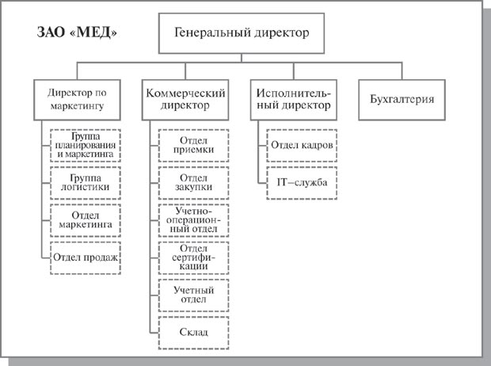

**Описание состава автоматизируемых бизнес-процессов**

Бизнес-процессы компании, подлежащие автоматизации, приведены в следующей таблице:

|  |  |  |
| --- | --- | --- |
| **пп.п** | **Код бизнес-процесса** | **Наименование бизнес-процесса** |
| 1. | Закуп-1 | Закупки |
| 2. | Склад-2 | Запасы – Склад |
| 3. | Прод-3 | Продажи |
| 4. | Врасч-4 | Взаиморасчеты с поставщиками и клиентами |

Каждый бизнес-процесс имеет свой уникальный номер. Нумерация бизнес-процессов построена по следующему принципу: "префикс-номер", где префикс обозначает группу описываемых бизнес-процессов, а номер - порядковый номер бизнес-процесса в списке.

**Диаграмма прецедентов компании "МЕД"**

На Диаграмме прецедентов представлены автоматизируемые бизнес-процессы компании и их исполнители.

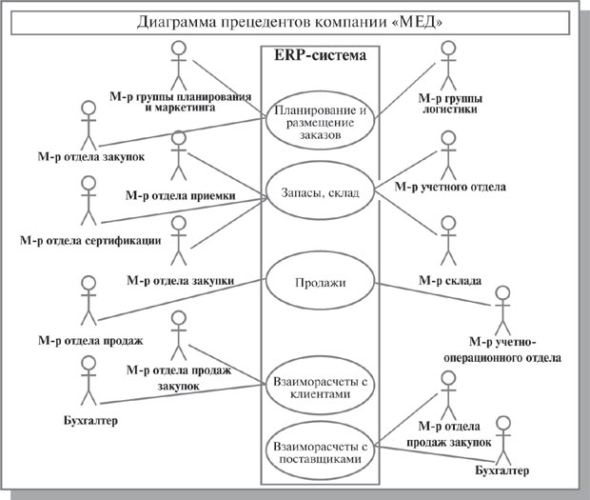

## Термины

**Внешняя статистика продаж** - статистика по продажам, получаемая из сети аптек;

**Внутренняя статистика продаж** - статистика по продажам, получаемая из отчетов продаж клиентам компании;

**Номенклатурная единица** - наименование медикамента, завода-изготовителя;

**ABC** - классификация товара по выручке от продаж клиентам;

**XYZ** - классификация товара по рейтингу популярности;

**Учетная цена** - цена товара у поставщика с учетом скидок;

**Действующие контракты** - контракты, по которым имеются обязательства сторон на определенный период времени;

**График поставок** - очередность обращения к поставщикам, необходимая для поддержания деловых отношений;

**Страховой запас** - минимальный запас товара, необходимый для покрытия потребностей до момента поставки новой партии товара.

Разработка информационных систем включает в себя несколько этапов. Однако всегда начальным этапом создания системы является изучение, анализ и моделирование деятельности заказчика.

Для того чтобы описать взаимодействие компании на верхнем уровне с внешними контрагентами, составляется физическая диаграмма. Для составления физической диаграммы в ходе первого интервью необходимо выяснить, кто является внешними контрагентами и какие у них основные функции.

## Задание 1. Формирование физической диаграммы

Составьте физическую диаграмму в соответствии с описанием деятельности компании дистрибьютора МЕД.

Компания дистрибьютор "МЕД" закупает медицинские препараты отечественных и зарубежных производителей и реализует их через собственную дистрибьюторскую сеть и сеть аптек. Планирование закупок компания осуществляет на основании статистики продаж, которую предоставляют сеть аптек и дистрибьюторы. Компания осуществляет доставку медикаментов как собственным транспортом, так и с помощью услуг сторонних организаций. Компания имеет собственный склад для хранения медикаментов.

Выполнение задания 1.

Компания осуществляет закупки у отечественных и зарубежных производителей, следовательно, контрагентами компании являются отечественные и зарубежные поставщики медикаментов. Компания пользуется услугами транспортных компаний для доставки медикаментов. Следовательно, транспортные компании являются внешними контрагентами. Кроме того, компания реализует медикаменты через дистрибьюторскую сеть и сеть аптек. Следовательно, контрагентами компании являются покупатели (дистрибьюторы, аптеки). Таким образом, внешними контрагентами компании "МЕД" являются поставщики (отечественные, зарубежные), покупатели (дистрибьюторы, аптеки), транспортные компании.

На физической диаграмме компания изображается прямоугольником, для отображения контрагентов используются графический символ Actor (фигурка человечка). Для изображения связей между компанией и контрагентами используются линии (Communications). Взаимодействия компании и внешних контрагентов должны быть поименованы, чтобы были понятны функции контрагентов по отношению к компании при знакомстве с физической диаграммой.

Создание физической диаграммы в MS Visio:

1. Запустите MS Visio. (Кнопка "Пуск"/ "Программы" / MS Visio).
2. Появится окно, в котором необходимо выбрать папку **Software/ UML Model Diagram**. В открывшемся списке форм (Shapes) для построения физической диаграммы следует выбрать пункт **UML Use Case**. В результате проделанных действий на экране появится окно, в левой части которого будет отображен набор графических символов, а в правой части - лист для рисования диаграммы (рисунок 1).
3. Для изображения прямоугольника на панели инструментов "Стандартная" найдите и зафиксируйте щелчком мыши пиктограмму с изображением прямоугольника. Затем, при нажатой правой клавиши мыши вы сможете нарисовать произвольного размера прямоугольник.
4. Для изображения на диаграмме контрагентов следует воспользоваться графическим символом с изображением человечка http://www.intuit.ru/department/se/devis/13/4.gif. Графический символ переносится на рабочее поле мышкой при нажатой правой клавише.

**Примечание**. Для последующего перемещения графических символов по рабочему полю необходимо зафиксировать пиктограмму Pointer Tool с изображением стрелки, размещенную на панели инструментов "Стандартная". Только после этого графический символ будет доступен для перемещения его мышкой.

1. Соедините линиями изображение каждого контрагента с прямоугольником. Для этого на панели инструментов "Стандартная" щелчком мыши зафиксируйте пиктограмму с изображением линии Line Tool и при нажатой левой клавише мышки осуществите соединение фигур.
2. Внесите наименования контрагентов "Покупатели (аптеки)", "Покупатели (дистрибьюторы)", "Поставщики (Россия)", "Поставщики (импорт)", "Транспортные компании". Для того чтобы внести надписи на диаграмме, необходимо на панели инструментов "Форматирование" зафиксировать пиктограмму Text Tool (символ буквы "А"). Щелкните мышкой на изображении человечка, курсор установится на поле с надписью Actor. Введите в это поле наименование контрагента.
3. Введите наименование компании "МЕД" в нарисованный прямоугольник, щелкнув мышкой по прямоугольнику. Обратите внимание на то, что при этом должна быть активна пиктограмма Text Tool (символ буквы "А").
4. Аналогичным образом внесите надписи к линиям соединения фирмы и контрагентов.
5. Физическая диаграмма ЗАО "МЕД" представлена на рисунке 2.

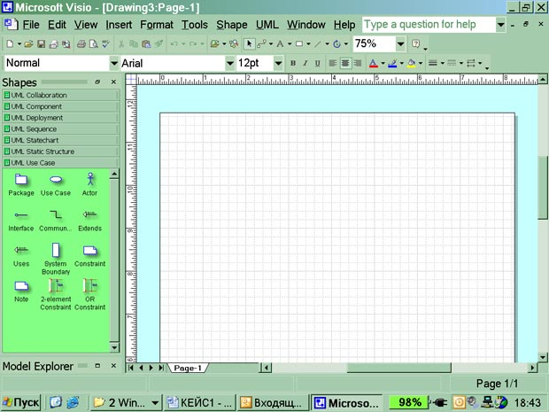

**Рис. 1.**  Общий вид окна MS Visio

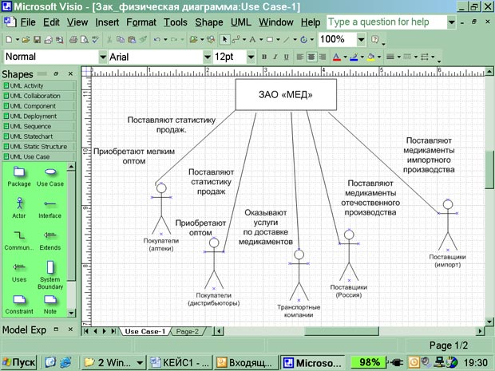

**Рис. 2.**  Физическая диаграмма ЗАО "МЕД"

## Задание 2. Формирование списка бизнес-процессов

На основании описания деятельности компании, изложенного в Задании №1, выделите основные бизнес-процессы и занесите их краткое наименование в таблицу со следующим содержанием:

|  |  |
| --- | --- |
| **Номер бизнес-процесса** | **Наименование бизнес-процесса** |
|  |  |

Номер бизнес-процесса составьте из букв и цифр так, чтобы по номеру был интуитивно понятен смысл бизнес-процесса.

Выполнение задания 2

Для того чтобы выделить бизнес-процессы, необходимо выделить действия, которые совершает компания. В рассматриваемом случае компания планирует закупки, закупает медикаменты, доставляет медикаменты на склад, приходует медикаменты на склад, продает медикаменты. Пример заполнения таблицы бизнес-процессов:

|  |  |
| --- | --- |
| **Номер бизнес-процесса** | **Название бизнес-процесса** |
| 1Пл_Зак | Планирование закупок |
| 2-Закпк | Закупки |
| 3-Доствк | Доставка |
| 4-Склад | Запасы-Склад |

Примечание. В целях упрощения задачи в дальнейшем объединим описание бизнес-процессов "Закупки" и "Планирование закупок" в один бизнес-процесс под названием "Планирование закупок и размещение заказов" и присвоим ему номер 1Пл_Зак.

**Бизнес-процесс "Планирование закупок и размещение заказов поставщикам"**

**Общее описание бизнес-процесса**

Предприятие планирует закупки медикаментов. Планирование закупок осуществляется в Департаменте маркетинга, в группе маркетинга и планирования. Планирование закупок осуществляется следующим образом:

1. Менеджер группы планирования и маркетинга ежесуточно получает от контрагентов данные внешней и внутренней статистики продаж медикаментов в виде отчетов продаж.
2. Для планирования закупок медикаментов менеджер группы планирования и маркетинга еженедельно на основании статистики продаж производит расчет потребности в товаре. В результате расчета формируется Таблица потребностей в товаре.
3. Определив количество и номенклатуру заказываемых товаров, менеджер отдела закупок приступает к анализу предложений поставщиков. Данный процесс осуществляется ежемесячно или по мере необходимости. Выбираются наиболее выгодные условия поставки. Для этого сравниваются цены поставщиков. Данные сведения берутся из прайс-листа для закупок. При выборе поставщика важно учесть предоставляемую отсрочку платежа. Эта информация берется из контрактов, отмеченных как приоритетные (действующие). В результате формируется список поставщиков, каждой позиции присваивается признак основного и запасных поставщиков в порядке убывания приоритета.
4. Менеджер отдела закупок ежемесячно на основании Таблицы потребностей в товаре и списка выбранных поставщиков формирует графики поставок с указанием сроков и периодичности, но без количества поставки.
5. Ежемесячно после определения потребности в товаре менеджер группы логистики рассчитывает необходимое количество закупок. Необходимое количество закупок рассчитывается на основании фактических запасов на складе, необходимого минимального и максимального уровня запасов. Нормы минимального и максимального количества запасов устанавливаются в днях. При расчете необходимого количества закупки учитывается также время товара в пути. Таким образом, данный расчет должен обеспечить возможность бесперебойного отпуска товара со склада. По результату расчетов формируется план заявок на месяц.
6. Затем в группе логистики ежедневно по плану заявок, графику поставок, прайс-листам поставщиков формируются заказы поставщикам.
7. Если предстоит сделать заказ импортному поставщику, то менеджер группы логистики рассчитывает затраты на сертификацию, создается отчет о затратах на сертификацию. Затраты на сертификацию проверяются на соответствие внутрифирменным нормам. Данная операция производится по мере необходимости.
8. Если затраты на сертификацию превышают внутрифирменные нормы, то менеджер группы логистики повторяет процесс формирования заказов поставщикам. Формируются новые заказы.
9. Ежедневно подготовленный заказ поставщику акцептуется, заказ должен подписать менеджер по логистике и директор Департамента маркетинга и управления товарными запасами.
10. Ежедневно менеджер группы логистики направляет заказ в отдел закупок. Менеджер отдела закупок направляет заказ поставщику.

## Задание 3. Построение диаграммы действий

На основании общего описания бизнес-процесса "Планирование закупок и размещение заказов поставщикам" составьте диаграмму действий, которая показывает участников процесса, выполняемые каждым участником операции и взаимосвязь между ними. Операции на диаграмме должны следовать в хронологическом порядке, который определен в приведенном описании бизнес-процесса.

Выполнение задания 3

1. Изучите общее описание бизнес-процесса, выделите его участников. В пунктах №1, 2 приведенного описания участник процесса - "Менеджер группы планирования и маркетинга", в пунктах № 3, 4 - "Менеджер отдела закупок", с 5 по 9 пункт участник бизнес-процесса - "Менеджер группы логистики". Таким образом, в бизнес-процессе "Закупки" три участника - менеджер группы планирования и маркетинга, менеджер отдела закупок, менеджер группы логистики.
2. Приступите к формированию диаграммы действий. Для этого необходимо разделить поле на 3 части, каждая часть поля отводится для отображения действий участника процесса.
3. Для формирования диаграммы средствами MS Visio необходимо открыть в папке **Software / UML Model Diagram** форму UML Activity.
4. Для удобства построения диаграммы на листе расположите его горизонтально (File / Page Setup / Landscape).
5. На панели инструментов "Стандартная" зафиксируйте пиктограмму с изображением линии Line Tool. Удерживая левую клавишу мыши, разделите лист на три части.
6. На панели инструментов "Стандартная" зафиксируйте пиктограмму с изображением буквы "А". Внесите в качестве заголовка полное наименование бизнес-процесса, сокращенное наименование (1Пл_Зак) и участников бизнес-процесса в соответствии с рисунком 3.
7. Проанализируйте общее описание бизнес-процесса и выделите участника процесса, с которого начинается процесс. Очевидно, что это менеджер группы планирования и маркетинга. Действительно, процесс закупок должен начинаться только после того, как определена потребность компании в товаре (медикаментах).
8. Обозначьте на диаграмме начало процесса символом http://www.intuit.ru/department/se/devis/13/7.gif"Initial state" и опустите стрелку вниз (рис. 3). Работу с графическими формами можно осуществлять только при активированной пиктограмме с изображением стрелки на панели "Форматирование".
9. Пользуясь текстовым описанием, выделите действия, выполняемые менеджером группы планирования и маркетинга. Действия (операции), выполняемые менеджером группы планирования и маркетинга: "Получение внутренней статистики продаж", "Получение внешней статистики продаж", "Расчет потребности в товаре".
10. Отобразите на диаграмме действия, выполняемые менеджером группы планирования и маркетинга. Обратите внимание, что процессы получения внутренней и внешней статистики происходят независимо друг от друга. Неважно, в какой последовательности будут получены данные статистики, поэтому действия (операции) по получению внутренней и внешней статистики отобразите на схеме параллельно.
11. Для изображения действия на диаграмме используйте фигуру http://www.intuit.ru/department/se/devis/13/8.gif. Впишите внутри фигуры наименование и порядковый номер действия (операции). Пусть параллельные операции имеют номера 1а), 1б). Для ввода текста на панели инструментов "Стандартная" зафиксируйте пиктограмму с изображением буквы "А".

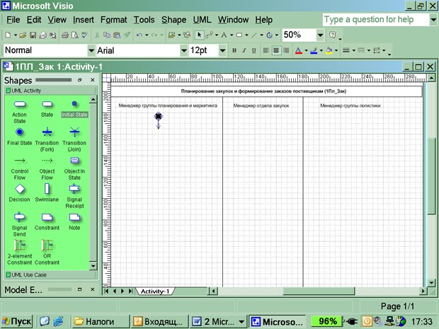

**Рис. 3.**  Подготовительная стадия для изображения диаграммы действий

1. Действия соедините на диаграмме стрелками, перенося их мышкой с формы. Стрелки присоединяйте к отмеченным крестиком местам на фигурах.
2. Для изображения параллельных процессов получения внутренней и внешней статистики примените http://www.intuit.ru/department/se/devis/13/9.gif(Transition|Fork).
3. Расчет потребностей в товаре менеджер выполняет только после того, как получит и внутреннюю, и внешнюю статистику, следовательно, необходимо объединить параллельные процессы получения статистики в один. Для объединения независимых, параллельных процессов используйте http://www.intuit.ru/department/se/devis/13/10.gif(Transition|Join).
4. В результате операции по расчету потребностей в товаре (операция № 2) (п. 2 общего описания) менеджер формирует документ - таблицу потребностей в товаре. Для отображения документа на диаграмме используйте изображение прямоугольника. Нарисуйте прямоугольник мышкой, зафиксировав на панели инструментов "Стандатная" соответствующую пиктограмму Rectangle Tool.
5. Операция и получаемый в результате ее выполнения документ на диаграмме соединяются пунктирной линией. Для изображения пунктирной линии зафиксируйте пиктограмму Line Tool на панели инструментов "Стандартная" и выберите пунктирную линию на панели инструментов "Форматирование", используя меню пиктограммы (Line Patter).
6. В результате на диаграмме (рис. 4) получите изображение действий (операций), осуществляемых менеджером группы планирования и маркетинга.
7. После того как менеджер группы планирования и маркетинга сформировал таблицу потребностей в товаре, в работу включается менеджер отдела закупок, поэтому направьте стрелку от операции "Расчет потребности в товаре" в поле деятельности менеджера закупок, как показано на рисунке 4.
8. Прочитайте общее описание бизнес-процесса и выделите действия (операции), выполняемые менеджером отдела закупок. Определите также действия, которые менеджер отдела закупок выполняет после действий менеджера группы логистики.
9. На диаграмме последовательно отобразите следующие действия менеджера отдела закупок:
   * Ввод в систему прайс-листов поставщиков (операция № 3)
   * Анализ предложений поставщиков (операция № 4)
   * Выбор поставщиков (операция № 5)
   * Формирование графика поставок без указания количества (операция № 6)

Осуществите графическое построение диаграммы аналогично описанному в п. 11.

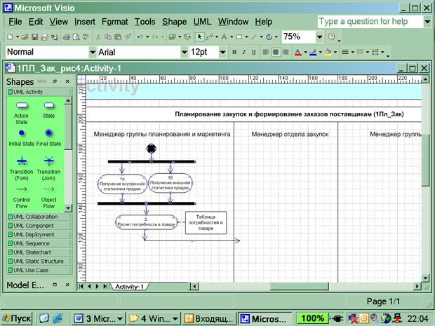

**Рис. 4.**  Диаграмма действий менеджера группы планирования и маркетинга

1. Соедините действия менеджера отдела закупок стрелками аналогично описанию, приведенному в п. 12.
2. Поставьте в соответствие действиям менеджера отдела закупок документы, формируемые в системе. В данном случае это прайс-листы и контракты, список поставщиков с расстановкой приоритетов, график поставок. Выполните работу по рисованию диаграммы в соответствии с описанием в п. 15-16.
3. После формирования менеджером отдела закупок графика поставок в работу включается менеджер группы логистики.
4. На диаграмме предстоит отобразить следующие действия менеджера группы логистики:
   * Расчет необходимого количества закупок (операция № 7);
   * Формирование заказов поставщикам (операция № 8);
   * Расчет затрат на сертификацию импортных товаров, если медикаменты импортные.*) (операция № 9);
   * Проверка суммы затрат на сертификацию на непревышение внутрифирменной нормы*);
   * Формирование заказов поставщикам при превышении затрат на сертификацию (операция № 10);
   * Подпись заказа (операция № 11);
   * Направление заказа менеджеру отдела закупок (операция № 12).

Изучая общее описание бизнес-процесса, обратите внимание на то, что менеджер группы логистики дважды производит проверку условий и в зависимости от результата выполняет то или иное действие. В приведенном выше списке операций символом *) отмечены операции по проверке условий. В этом состоит особенность диаграммирования действий менеджера группы логистики.

1. Отобразите действие "Расчет необходимого количества закупок" и опустите стрелку вниз.
2. Ввиду того, что формирование заказов поставщикам может происходить неоднократно при превышении затрат на сертификацию, предусмотрите эту ситуацию и используйте графику для объединения параллельных потоков http://www.intuit.ru/department/se/devis/13/10.gif(Transition|Join).
3. Отобразите действие "Формирование заказов поставщикам" после символа объединения потоков.
4. Отобразите ромб-символ проверки условия http://www.intuit.ru/department/se/devis/13/12.gif. Проведите из него две стрелки и надпишите их "Импорт", "Россия".
5. Стрелку "Россия" направьте к операции № 11 "Подпись заказа".
6. По направлению стрелки "Импорт" диаграммируйте последовательно два действия "Расчет затрат на сертификацию импортных товаров", "Проверка суммы затрат на сертификацию на непревышение внутрифирменной нормы".
7. За операцией "Проверка суммы затрат на сертификацию на непревышение внутрифирменной нормы" вновь отобразите ромб-символ проверки условия http://www.intuit.ru/department/se/devis/13/12.gif. Проведите из него две стрелки и надпишите их "больше х%", "меньше х%". Здесь х% - норма затрат на сертификацию.
8. Стрелку с надписью "больше х%" соедините с операцией № 8 "Формирование заказов поставщикам" через символ объединения потоков.
9. Стрелку с надписью "меньше х%" направьте к операции № 11 "Подпись заказа".
10. Поскольку к операции № 11 "Подпись заказа" направлено два потока действий (п. 29 и п. 33), необходимо воспользоваться обозначением объединения независимых (параллельных) потоков http://www.intuit.ru/department/se/devis/13/10.gif(Transition|Join). В операцию №11 "Подпись заказа", как и в любую другую, должна входить только одна стрелка. Для выполнения этого правила и используют символ объединения потоков.
11. Поставьте в соответствие операции "Подпись заказа" документ - акцептованный заказ поставщику аналогично тому, как написано в п. 15-16.
12. В качестве следующей операции отобразите операцию № 12 "Направление заказа менеджеру отдела закупок". На этом действия, выполняемые менеджером группы логистики, завершаются. Вновь работа переключается на менеджера отдела закупок, поэтому направьте стрелку от 12 операции в поле действий менеджера закупок.
13. Отобразите на диаграмме переход документа "Заказ поставщику" от менеджера группы логистики к менеджеру отдела закупок. Для этого сначала поставьте в соответствие операции № 12 "Направление заказа менеджеру отдела закупок" документ "Заказ поставщику" так, как это описано в п. 15-16. После этого изображение документа с надписью "Заказ поставщику" путем копирования разместите в поле действий менеджера отдела закупок. Затем направьте пунктирную стрелку http://www.intuit.ru/department/se/devis/13/13.gif(Object Flow) между двумя отображениями документа "Заказ поставщику" в направлении поля действий менеджера отдела закупок.
14. Соедините операцию № 12 "Направление заказа менеджеру отдела закупок" с операцией № 13 "Направление заказа поставщику", выполняемой менеджером отдела закупок. Это последняя операция в соответствии с заданием.
15. Укажите на диаграмме конец процесса. Для этого используйте символ http://www.intuit.ru/department/se/devis/13/22.gif(Final State). Соедините стрелкой операцию № 13 "Направление заказа поставщику" с символом Final State.

Общий вид диаграммы действий бизнес-процесса "Планирование закупок, формирование заказов поставщикам" представлен на рис. 5.

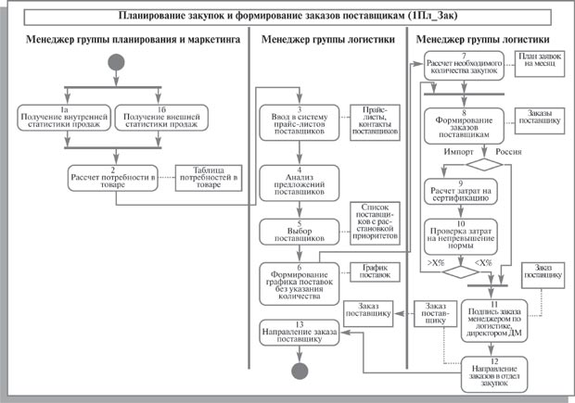

**Рис. 5.**  Диаграмма действий бизнес-процесса "Планирование закупок, формирование заказов поставщикам"

## Задание 4. Формирование таблицы операций

Все операции, участвующие в процессе "Планирование закупок, формирование заказов поставщикам", отразите в Таблице описания операций, имеющей следующий формат:

|  |  |  |  |  |  |  |  |
| --- | --- | --- | --- | --- | --- | --- | --- |
| **Диаграмма и номер на диаграмме** | **Операция** | **Исполнитель** | **Как часто** | **Входящие документы (документы-основания)** | **Исходящий документ (составляемый документ)** | **Проводка (дебет, кредит, сумма, аналитика)** | **Комментарий** |
| 1 | 2 | 3 | 4 | 5 | 6 | 7 | 8 |

Примечание. Далее заполненная форма таблицы описания операций будет использоваться для проецирования перечисленных в ней операций на информационную систему.

Выполнение задания 4

В таблицу последовательно внесите операции бизнес-процесса в соответствии с общим описанием и диаграммой действий.

1. В графе 1 проставьте краткое наименование диаграммы - 1Пл_Зак. Кроме того, в этой графе укажите номер операции, соответствующий изображению на диаграмме действий (рис. 5).
2. В графу 2 путем копирования перенесите из диаграммы действий наименование операции.
3. В графе 3 укажите исполнителя операции. В рассматриваемом бизнес-процессе исполнителями операций являются менеджер группы планирования и маркетинга, менеджер отдела закупок, менеджер группы логистики. Графа 3 заполняется на основании диаграммы действий.
4. В графе 4 укажите, с какой частотой выполняется каждая операция. Проставьте частоту выполнения операций в соответствии с общим описанием бизнес-процесса. Данная информация фиксируется в ходе обследования компании. Например, это может быть "еженедельно", "ежесуточно", 1 раз в месяц, 200 раз в день и т. п. Если операция выполняется с неопределенной периодичностью, то в графе указывают "по мере необходимости". При проектировании или выборе системы данные из графы "Как часто" определяют требования к быстродействию системы, к параметрам сетевого варианта системы.
5. В графу 5 занесите наименования документов, на основании которых осуществляется выполнение операции (входящие документы).
6. В графе 6 укажите наименования документов, которые создаются в результате выполнения операции (исходящие документы). В отдельных случаях входящие и исходящие документы могут совпадать. Например, для операции "Направление заказа поставщику" входящим и исходящим документом будет заказ поставщику.
7. Если на основании операции формируется бухгалтерская проводка, то она указывается в графе 7. В рассматриваемом примере нет операций, по которым бы формировались проводки.
8. Графа 8 предназначена для произвольной дополнительной информации.

На следующих страницах представлена таблица описания операций бизнес-процесса "Планирование закупок и размещение заказов поставщикам".

|  |  |  |  |  |  |  |  |
| --- | --- | --- | --- | --- | --- | --- | --- |
| Операции бизнес-процесса "Планирование закупок и размещение заказов поставщикам"  (продолжить самостоятельно!) | | | | | | | |
| **Диаграмма и номер операции на диаграмме** | **Операция** | **Исполнитель** | **Как часто** | **Входящие документы (документы-основания)** | **Исходящий документ (составляемый документ)** | **Проводка (дебет, кредит, сумма, аналитика)** | **Комментарий** |
| 1 | 2 | 3 | 4 | 5 | 6 | 7 | 8 |
| 1Пл_Зак  1а | 1. Получение внутренней статистики продаж | Менеджер гр. планирования и маркетинга | Ежесуточно | Отчет-таблица собственных продаж | Нет | Нет |  |
| 1Пл_Зак  1б | 2. Получение внешней статистики продаж | Менеджер гр. планирования и маркетинга | Ежесуточно | Отчет-таблица продаж внешних источников | Нет | Нет |  |
| 1Пл_Зак  2 | 3. Расчет потребностей в товаре | Менеджер гр. планирования и маркетинга | Еженедельно | Отчет-таблица собственных продаж  Отчет-таблица продаж внешних источников | Таблица потребностей в товаре | Нет |  |
| 1Пл_Зак  3 | 4. Ввод в систему прайс-листов поставщиков | Менеджер отдела закупок | Ежемесячно | Прайс-листы поставщиков | Прайс-листы поставщиков | Нет |  |

## http://www.intuit.ru/img/empty.gifЗадание 5. Формирование таблицы описания документов

Все документы, участвующие в бизнес-процессе, отразите в Таблице описания документов, имеющей следующий формат:

|  |  |  |  |  |  |  |  |
| --- | --- | --- | --- | --- | --- | --- | --- |
| **Диаграмма и номер на диаграмме** | **Составляемый документ (исходящий документ)** | **Операция** | **Кто составляет (исполнитель)** | **Как часто** | **Документы-основания (входящие документы)** | **Реестр, в котором регистрируется документ** | **Комментарий** |
| 1 | 2 | 3 | 4 | 5 | 6 | 7 | 8 |

Примечание. После того, как документы будут описаны, приступают к их разработке в ИС. Формы документов в учебном пособии не представлены, в практической же деятельности создается альбом форм, который является приложением к таблице описания документов.

Выполнение задания 5

Таблица описания документов получается путем переформирования (перестановки столбцов и объединении строк) таблицы описания операций. Особенности таблицы описания документов заключаются в следующем. В Графе 2 не должно быть повторяющихся наименований документов. Если один и тот же документ является исходящим на различных операциях, то он один раз указывается в графе 2 "Составляемый документ", а в графе 3 ему в соответствие ставятся несколько операций. Также по наименованию документа следует объединить записи и в других графах.

В графе 7 указывается наименование реестра, в котором регистрируется создаваемый документ. Наименование реестру присваивается, как правило, по наименованию документа. Например, если документ "Заказ", то "Реестр заказов"; документ "прайс-лист", тогда "реестр прайс-листов" и т.д.

**Бизнес-процесс "Запасы-склад (приходование товара)"**

**Общее описание бизнес-процесса**

ЗАО "МЕД" располагает 10 складами, из которых один, Центральный, расположен в Москве, а другие в филиалах. Количество хранимой номенклатуры медикаментов - от 1000 до 2000.

|  |  |  |  |  |  |  |  |
| --- | --- | --- | --- | --- | --- | --- | --- |
| Документы бизнес-процесса "Планирование закупок и размещение заказов поставщикам" | | | | | | | |
| **Диаграмма и номер операции на диаграмме** | **Составляемый документ (Исходящий документ)** | **Операция** | **Исполнитель** | **Как часто** | **Документы-основания (Входящие документы)** | **Реестр, в котором регистрируется документ** | **Комментарий** |
| 1 | 2 | 3 | 4 | 5 | 6 | 7 | 8 |
| 1Пл_Зак  2 | 1. Таблица потребностей в товаре | Расчет потребностей в товаре | Менеджер гр. планирования и маркетинга | Еженедельно | Отчет-таблица собственных продаж | Реестр статистических отчетов |  |
| 1Пл_Зак  3 | 2. Список поставщиков | Анализ предложений поставщиков и действующих контрактов | Менеджер отдела закупок | Ежемесячно и по мере необходимости | Прайс-листы поставщиков  Контракты действующие | Реестр прайс-листов |  |
| 1Пл_Зак  4 | 3. Список поставщиков с расстановкой приоритетов | Выбор поставщиков | Менеджер отдела закупок | Ежемесячно и по мере необходимости | Список поставщиков | Нет |  |
| 1Пл_Зак  5 | 4. График поставок | Формирование графика поставок без указания количества | Менеджер отдела закупок | Ежемесячно и по мере необходимости | Список поставщиков с расстановкой приоритетов  Таблица потребностей в товаре | Нет |  |
| 1Пл_Зак  6 | 5. План заявок на месяц | Расчет необходимого количества закупок с учетом остатка на складе и страхового запаса | Менеджер группы логистики | Ежемесячно и по мере необходимости | Таблица потребностей в товаре, прайс-листы поставщиков, график поставок | Нет |  |
| 1Пл_Зак  7 | 6. Заказы поставщику | Формирование заказов поставщикам с учетом складских остатков, товара в пути и резервного запаса | Менеджер группы логистики | Ежедневно по плану заявок | План заявок на месяц, график поставок, прайс-листы поставщиков | Реестр заказов |  |
| 1Пл_Зак  9, 10 | 7. Отчет о затратах на сертификацию | Расчет затрат на сертификацию  Проверка затрат на непревышение нормы | Менеджер группы логистики | По мере необходимости | Заказы поставщику | Нет |  |
| 1Пл_Зак  11, 12, 13 | 8. Заказы поставщику акцептованные | Подпись заказа менеджером по логистике, директором ДМ  Направление заказа в отдел закупок  Направление заказа поставщику | Менеджер группы логистики | Ежедневно | Заказы поставщику  Заказы поставщику акцептованные | Реестр заказов |  |

Склад фактически работает не с номенклатурой, а с сериями. Одной позиции номенклатуры может соответствовать несколько серий медикаментов.

Склад разбит на несколько зон хранения. Зоны хранения соответствуют правилам хранения тех или иных медикаментов.

Используются вложенные единицы измерения - упаковка (минимальная единица), блок (несколько упаковок), заводская коробка (несколько блоков).

На складе хранится товар зарезервированный (недоступный для продажи).

Учет ТМЦ ведется в двух валютах - в рублях, валюте прихода.

Процесс приходования медикаментов на склад выглядит следующим образом:

1. Менеджер приемного отдела принимает товар по товарной накладной поставщика, проверяя номенклатуру, количество, посерийное соответствие, срок годности.
2. При полном соответствии фактически поступившего товара товару, указанному в товарно-транспортной накладной и заказе поставщику, менеджер приемного отдела передает документы менеджеру отдела закупок. В противном случае осуществляется процесс выявления виновных лиц и предъявление претензий.
3. Менеджер отдела закупок проверяет соответствие поставки заказу по номенклатуре, количествам и ценам и на основании товарной накладной поставщика формирует приходную накладную, отражая в базе данных количество и учетную цену поступившего товара. При формировании приходной накладной создается проводка Д41-К60. Далее в работу включаются менеджеры отделов сертификации и маркетинга.
4. Менеджер отдела сертификации по товарно-транспортной накладной проверяет наличие серий в справочнике. При необходимости справочник серий пополняется.
5. Менеджером отдела сертификации осуществляется процесс сертификации. Процесс сертификации в данном случае рассматривается и как процесс приходования сертификатов-документов на медикаменты, и как процедура сертификации с целью получения документов-сертификатов.
6. Менеджер учетного отдела при приходовании ТМЦ по товарно-транспортной накладной разбивает каждую номенклатурную позицию по сериям с указанием срока годности.
7. Параллельно с работой менеджера по сертификации, после отражения в базе данных количества товара менеджером отдела закупок, менеджер отдела маркетинга, используя товарно-транспортную накладную, определяет базовую цену продажи и указывает ее в карточке товара.
8. Размещение товара по местам хранения осуществляется менеджером склада в соответствии с Планом расстановки продукции по местам хранения. Место хранения заносится в карточку товара.

## Задание 6. Построение диаграммы действий

На основании общего описания бизнес-процесса "Запасы-склад (приходование)" составьте диаграмму действий, которая показывает участников процесса, выполняемые каждым участником операции и взаимосвязь между ними. Операции на диаграмме должны следовать в хронологическом порядке, который определен в приведенном описании бизнес-процесса.

Выполнение задания 6

1. Изучите общее описание бизнес-процесса, выделите его участников. В пунктах № 1, 2 приведенного описания участник процесса - "Менеджер отдела приемки", в пункте № 3 - участник "Менеджер отдела закупок", в пункте № 4, 7 - участник "Менеджер отдела сертификации", в пункте № 5 - участник бизнес-процесса "Менеджер учетного отдела", в пункте № 6 - "Менеджер отдела маркетинга", в пункте № 8 - "Менеджер склада".

Таким образом, в бизнес-процессе "Запасы-Склад" шесть участников процесса - менеджеры отделов приемки, закупок, сертификации, учетного отдела, отдела маркетинга и склада.

1. Приступите к формированию диаграммы действий. Для этого необходимо разделить поле на 6 частей, каждая из которых отводится для отображения действий участника процесса.
2. Для формирования диаграммы средствами MS Visio необходимо открыть в папке **Software / UML Model Diagram** форму UML Activity.
3. Для удобства размещения диаграммы на листе расположите его горизонтально ( File / Page Setup / Landscape).
4. На панели инструментов "Стандартная" зафиксируйте пиктограмму с изображением линии Line Tool. Удерживая левую клавишу мышки, разделите лист на шесть частей.
5. На панели инструментов "Стандартная" зафиксируйте пиктограмму с изображением буквы "А". Внесите в качестве заголовка полное наименование бизнес-процесса "Запасы-склад (приходование)", сокращенное наименование (4Склад) и участников бизнес-процесса в соответствии с рисунком 6.
6. Проанализируйте общее описание бизнес-процесса и выделите участника процесса, с которого начинается процесс. Очевидно, что это менеджер отдела приемки.
7. Обозначьте на диаграмме начало процесса символом http://www.intuit.ru/department/se/devis/13/7.gif"Initial state" в графе, отведенной для изображения действий менеджера отдела приемки (рис. 6). Не забывайте, что работу с графическими формами можно осуществлять только при активированной пиктограмме с изображением стрелки на панели "Форматирование".
8. Направьте стрелку вниз от изображения начала процесса. Для этого перенесите с формы UML Activity изображение стрелки http://www.intuit.ru/department/se/devis/13/16.gif(Control Flow) (Рис. 6).
9. Пользуясь текстовым описанием, выделите действия, выполняемые менеджером отдела приемки. Действия (операции), выполняемые менеджером отдела приемки - "проверка товара по количеству, серийному соответствию, сроку годности".
10. Отобразите на диаграмме действие, выполняемое менеджером отдела приемки. Для изображения действия на диаграмме используйте фигуру http://www.intuit.ru/department/se/devis/13/8.gif. Впишите внутрь фигуры наименование и порядковый номер (№ 1) операции. Для ввода текста на панели инструментов "Стандартная" зафиксируйте пиктограмму с изображением буквы "А".

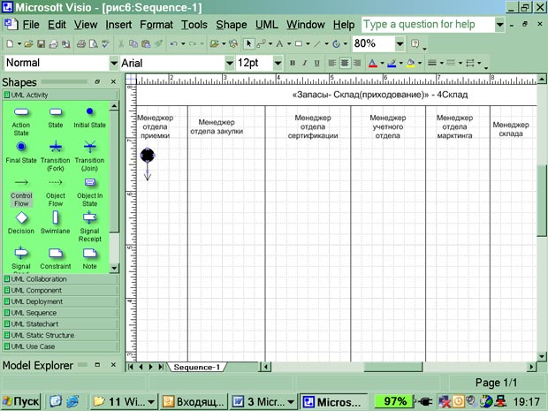

**Рис. 6.**  Подготовительная стадия для изображения диаграммы действий

1. Пользуясь текстовым описанием, выделите действия, выполняемые менеджером отдела приемки. Действия (операции), выполняемые менеджером отдела приемки - "проверка товара по количеству, серийному соответствию, сроку годности".
2. Отобразите на диаграмме действие, выполняемое менеджером отдела приемки. Для изображения действия на диаграмме используйте фигуру http://www.intuit.ru/department/se/devis/13/8.gif. Впишите внутрь фигуры наименование и порядковый номер (№ 1) операции. Для ввода текста на панели инструментов "Стандартная" зафиксируйте пиктограмму с изображением буквы "А".
3. Отобразите ромб-символ проверки условия http://www.intuit.ru/department/se/devis/13/12.gif. Проведите из него две стрелки и надпишите их "Несоответствие документам", "Полное соответствие документов".
4. Стрелку "Несоответствие документам" соедините с подпроцессом выявления виновных лиц и предъявления претензий. Для отображения подпроцесса используйте тот же символ, что и для отображения действия http://www.intuit.ru/department/se/devis/13/8.gif.
5. При несоответствии документов заданным требованиям приходования товара на склад не происходит, процесс заканчивается. Проведите стрелку из подпроцесса выявления виновных лиц и предъявления претензий и соедините ее с символом завершения процесса http://www.intuit.ru/department/se/devis/13/22.gif(Final State)
6. Стрелку с надписью "Полное соответствие документов" соедините с операцией № 2 "Отражение в базе данных количества товара", выполняемой менеджером отдела закупки.
7. Отражение в базе данных количества товара осуществляется путем создания в базе приходной накладной. Для отображения документа на диаграмме используйте изображение прямоугольника. Нарисуйте прямоугольник мышкой, зафиксировав на панели инструментов "Стандатная" соответствующую пиктограмму Rectangle Tool.
8. Операция № 2 "Отражение в базе данных количества товара" и получаемый в результате ее выполнения документ "Приходная накладная" на диаграмме соединяются пунктирной линией. Для изображения пунктирной линии зафиксируйте пиктограмму Line Tool на панели инструментов "Стандартная" и выберите пунктирную линию на панели инструментов "Форматирование", используя меню пиктограммы (Line Patter).
9. В соответствии с общим описанием бизнес-процесса (пункты № 3, 7), после выполнения операции № 2 "Отражение в базе данных количества товара", выполняемой менеджером отдела закупки, происходит параллельная работа менеджера отдела сертификации и менеджера отдела маркетинга.
10. Для изображения параллельных процессов примените http://www.intuit.ru/department/se/devis/13/9.gif(Transition|Fork).
11. Сравните полученное изображение с рис. 7.

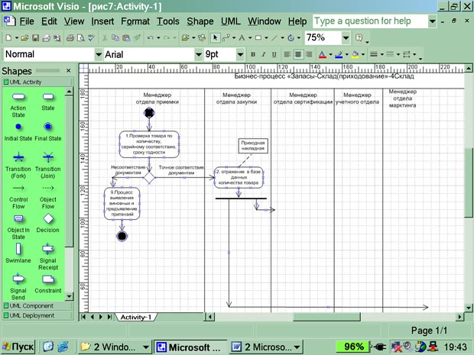

**Рис. 7.**  Диаграмма действий менеджера отдела приемки и менеджера отдела закупки

1. Отобразите последовательно действия (операции) менеджера отдела сертификации и соедините их стрелками http://www.intuit.ru/department/se/devis/13/16.gif(Control Flow). Менеджер выполняет операции № 3 "Поиск серии в справочнике", № 4 "Добавление серии в справочник", а также № 5 "Процесс сертификации".
2. После выполнения процесса сертификации к работе подключается менеджер учетного отдела. Он выполняет операцию № 6 "Разбиение каждой позиции номенклатуры по сериям". Отобразите эту операцию в зоне действий менеджера учетного отдела, используя, как всегда, символ http://www.intuit.ru/department/se/devis/13/8.gif.
3. Изобразите на диаграмме операцию № 7 "Процесс размещения серии товаров", выполняемую менеджером склада.
4. Соедините стрелкой операцию № 6, выполняемую менеджером учетного отдела, и № 7, выполняемую менеджером склада.
5. Разместите на диаграмме операцию № 8 "Определение и ввод базовой цены", выполняемую менеджером отдела маркетинга.
6. Соедините операцию № 2 с операцией № 8, используя ранее подготовленную стрелку (рис. 7).
7. Поставьте в соответствие операции №8 документ "Карточка товара" аналогично описанию, приведенному в пунктах 16, 17.
8. Операции, выполняемые участниками рассматриваемого процесса, завершены. Отобразите завершение процесса в поле действия менеджера склада. Для этого прежде всего необходимо объединить параллельные операции. Для объединения независимых параллельных процессов используйте http://www.intuit.ru/department/se/devis/13/10.gif( Transition|Join). После объединения процессов укажите на диаграмме конец процесса. Для этого используйте символ http://www.intuit.ru/department/se/devis/13/22.gif(Final State).

Общий вид диаграммы действий бизнес-процесса "Запасы - Склад (приходование)" представлен на рис. 8.

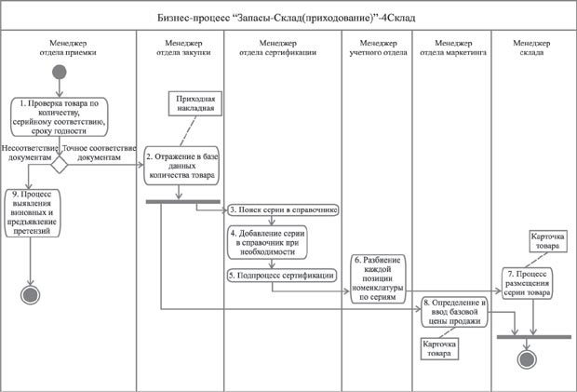  
**Рис. 8.**  Диаграмма действий бизнес-процесса "Запасы - Склад (приходование)"

## Задание 7. Формирование таблицы операций

Все операции, участвующие в процессе "Запасы - Склад (приходование)", отразите в Таблице описания операций, имеющей следующий формат:

|  |  |  |  |  |  |  |  |
| --- | --- | --- | --- | --- | --- | --- | --- |
| **Диаграмма и номер на диаграмме** | **Операция** | **Исполнитель** | **Как часто** | **Входящие документы (документы-основания)** | **Исходящий документ (составляемый документ)** | **Проводка (дебет, кредит, сумма, аналитика)** | **Комментарий** |
| 1 | 2 | 3 | 4 | 5 | 6 | 7 | 8 |

Примечание. Далее заполненная форма таблицы описания операций будет использоваться для проектирования перечисленных в ней операций в информационной системе.

Выполнение задания 7

В таблицу последовательно внесите операции бизнес-процесса в соответствии с общим описанием и диаграммой действий.

1. В графе 1 проставьте краткое наименование диаграммы - 4Склад. Кроме того, в этой графе укажите номер операции, соответствующий изображению на диаграмме действий (рис. 8).
2. В графу 2 путем копирования перенесите из диаграммы действий наименование операции.
3. В графе 3 укажите исполнителя операции. В рассматриваемом бизнес-процессе исполнителями операций являются менеджер отдела приемки, отдела закупки, сертификации, учетного отдела, отдела маркетинга, склада. Графа 3 заполняется на основании диаграммы действий.
4. В графе 4 укажите, с какой частотой выполняется каждая операция. Проставьте частоту выполнения операций в соответствии с общим описанием бизнес-процесса. В данном примере все операции за исключением одной выполняются ежедневно. Только операция № 4 выполняется нерегулярно - по мере необходимости. Данная информация фиксируется в ходе обследования компании. При проектировании или выборе системы данные из графы "Как часто" определяют требования к быстродействию системы, к параметрам сетевого варианта системы.
5. В графу 5 занесите наименования документов, на основании которых осуществляется выполнение операции (входящие документы). В данном примере основанием выполнения почти всех операций является товарно-транспортная накладная. Кроме того, основанием операции № 2 является также Заявка поставщику, при выполнении операции № 3 используется справочник серий, а основанием процесса сертификации (операция № 5) служит Сертификат.
6. В графе 6 укажите наименования документов, которые создаются в результате выполнения операции (исходящие документы). В данном бизнес-процессе только два исходящих (формируемых) документа. Это приходная накладная и карточка товара.
7. Если на основании операции формируется бухгалтерская проводка, то она указывается в графе 7. В рассматриваемом примере проводка формируется по операции с номером 2.
8. Графа 8 предназначена для произвольной дополнительной информации.

Ниже представлена таблица описания операций бизнес-процесса.

|  |  |  |  |  |  |  |  |
| --- | --- | --- | --- | --- | --- | --- | --- |
| Операции бизнес-процесса "Запасы - склад (приходование)" | | | | | | | |
| **Диаграмма и номер на диаграмме** | **Операция** | **Исполнитель** | **Как часто** | **Входящие документы (документы-основания)** | **Исходящий документ (составляемый документ)** | **Проводка (дебет, кредит, сумма, аналитика)** | **Комментарий** |
| 1 | 2 | 3 | 4 | 5 | 6 | 7 | 8 |
| 4Склад  1 | 1. Проверка товара по количеству, серийному соответствию, сроку годности | Менеджер приемного отдела | Ежедневно | Товарная накладная поставщика |  |  |  |
| 4Склад  2 | 2. Отражение в базе данных количества и цены приходования товара | Менеджер отдела закупок | Ежедневно | Товарная накладная поставщика  Заказ поставщику | Приходная накладная | Д41-К60 |  |
| 4Склад  3 | 3. Поиск серии в справочнике | Менеджер отдела сертификации | Ежедневно | Справочник серий  Товарная накладная поставщика |  |  |  |
| 4Склад  4 | 4. Добавление серии в справочник | Менеджер отдела сертификации | По мере необходимости | Товарная накладная поставщика | Запись в справочнике серий | Нет |  |
| 4Склад  5 | 5. Подпроцесс сертификации | Менеджер отдела сертификации | Ежедневно | Сертификат |  |  |  |
| 4Склад  6 | 6. Разбиение каждой позиции номенклатуры по сериям | Менеджер учетного отдела | Ежедневно | Товарная накладная поставщика |  |  |  |
| 4Склад  8 | 7. Определение и ввод базовой цены продажи | Менеджер отдела маркетинга | Ежедневно | Товарная накладная поставщика | Карточка товара |  |  |
| 4Склад  7 | 8. Процесс размещения серии товара | Менеджер склада | Ежедневно |  | Карточка товара |  |  |

## Задание 8. Формирование таблицы описания документов

Все документы, участвующие в бизнес-процессе, отразите в Таблице описания документов, имеющей следующий формат:

|  |  |  |  |  |  |  |  |
| --- | --- | --- | --- | --- | --- | --- | --- |
| **Диаграмма и номер на диаграмме** | **Составляемый документ (исходящий документ)** | **Операция** | **Кто составляет (исполнитель)** | **Как часто** | **Документы-основания (входящие документы)** | **Реестр, в котором регистрируется документ** | **Комментарий** |
| 1 | 2 | 3 | 4 | 5 | 6 | 7 | 8 |

Примечание. После того как будут описаны документы, приступают к их разработке в ИС. Формы документов в учебном пособии не представлены, в практической же деятельности создается альбом форм, который является приложением к таблице описания документов.

Выполнение задания 8

Таблица описания документов создается путем переформирования (перестановки столбцов и объединении строк) таблицы описания операций. Особенности таблицы описания документов заключаются в следующем. В Графе 2 не должно быть повторяющихся наименований документов. Если один и тот же документ является исходящим на различных операциях, то он один раз указывается в графе 2 "Составляемый документ", а в графе 3 ему в соответствие ставятся несколько операций. Также по наименованию документа следует объединить записи и в других графах.

В графе 7 указывается наименование реестра, в котором регистрируется создаваемый документ. Наименование реестру присваивается, как правило, по наименованию документа. В данном бизнес-процессе приходная накладная регистрируется в реестре приходных накладных, карточка товара регистрируется в реестре товаров.

Ниже приведена таблица описания документов бизнес-процесса "Запасы - Склад (приходование)".

|  |  |  |  |  |  |  |  |
| --- | --- | --- | --- | --- | --- | --- | --- |
| Документы бизнес-процесса "Запасы - Склад (приходование)" | | | | | | | |
| **Диаграмма и номер на диаграмме** | **Составляемый документ (исходящий документ)** | **Операция** | **Кто составляет (исполнитель)** | **Как часто** | **Документы-основания (входящие документы)** | **Реестр, в котором регестрируется документ** | **Комментарий** |
| 1 | 2 | 3 | 4 | 5 | 6 | 7 | 8 |
| 4Склад  2 | 1. Приходная накладная | 1. Отражение в базе данных количества товара | Менеджер отдела закупок | Ежедневно | Товарная накладная поставщика  Заказ поставщику | Реестр приходных накладных |  |
| 4Склад  4 | 2. Запись в справочнике серий | 2. Добавление серии в справочник | Менеджер отдела сертификации | По мере необходимости | Товарная накладная поставщика | Нет |  |
| 4Склад  7, 8 | 3. Карточка товара | 3. Определение и ввод базовой цены продажи  4. Процесс размещения серии товара | Менеджер отдела маркетинга  Менеджер склада | Ежедневно | Товарная накладная поставщика | Реестр товара |  |

**Бизнес-процесс "Продажи"**

**Общее описание бизнес-процесса**

Бизнес-процесс выглядит следующим образом:

1. Менеджер отдела продаж ежедневно получает от клиента Заказ на конкретную номенклатурную единицу медикаментов. В Заказе номенклатурных единиц клиент указывает желаемую отсрочку платежа.
2. При получении Заказа менеджер отдела продаж по справочнику лицензий проверяет наличие у клиента действующей лицензии на право реализации медикаментов. При отсутствии лицензии продажа медикаментов клиенту не производится. Наличие лицензии проверяется по мере необходимости.
3. Менеджер отдела продаж ежедневно проверяет наличие необходимого количества заказанных медикаментов на складе.
4. Если медикаментов недостаточно для выполнения заказа, то менеджер отдела продаж размещает Заказ в реестре "неудовлетворенный спрос". Затем менеджер ежедневно проверяет возможность выполнения Заказа, размещенного в реестре "неудовлетворенный спрос".
5. При наличии у клиента необходимой лицензии и достаточном количестве товара на складе в отделе продаж на основании Заказа и договора формируется Заявка на номенклатурные единицы. Заявки формируются ежедневно.
6. Ежедневно на основании Заявки менеджер отдела продаж осуществляет резервирование товара.
7. Менеджер отдела продаж ежедневно контролирует кредитный лимит и дебиторскую задолженность потенциальных покупателей.
8. Если кредитный лимит и дебиторская задолженность не превышают допустимых значений, то Заявка передается на склад в Учетно-операционный отдел.
9. При превышении кредитного лимита или наличии просроченной дебиторской задолженности свыше допустимого количества дней менеджер отдела продаж заявку в Учетно-операционный отдел не передает, процесс продаж приостанавливается, осуществляются переговоры с клиентом.
10. Менеджер учетно-операционного отдела, получив Заявку, ежедневно производит подборку номенклатурных единиц.
11. Менеджер учетно-операционного отдела ежедневно формирует упаковочные листы для вложения их в каждый ящик.
12. Менеджером учетно-операционного отдела ежедневно формируются для клиента следующие документы: счет, расходная накладная, счет-фактура.
13. При фактической отгрузке товара со склада осуществляется его списание. Списание медикаментов осуществляется по расходной накладной и сопровождается формированием проводки Д62-К41.

## Задание 9. Построение диаграммы действий

На основании общего описания бизнес-процесса "Продажи" составьте диаграмму действий, которая показывает участников процесса, выполняемые каждым участником операции и взаимосвязь между ними. Операции на диаграмме должны следовать в хронологическом порядке, который определен в приведенном описании бизнес-процесса.

Выполнение задания 9

1. Изучите общее описание бизнес-процесса, выделите его участников. Участниками бизнес-процесса "Продажи" являются менеджер отдела продаж и менеджер учетно-операционного отдела.
2. Приступите к формированию диаграммы действий. Для этого необходимо разделить поле на 2 части, каждая из которых отводится для отображения действий участника процесса.
3. Для формирования диаграммы средствами MS Visio необходимо открыть в папке **Software / UML Model Diagram** форму UML Activity.
4. Для удобства построения диаграммы на листе расположите его вертикально (File/Page Setup/Portrait).
5. На панели инструментов "Стандартная" зафиксируйте пиктограмму с изображением линии Line Tool. Удерживая левую клавишу мыши, разделите лист на две части.
6. На панели инструментов "Стандартная" зафиксируйте пиктограмму с изображением буквы "А". Внесите в качестве заголовка полное наименование бизнес-процесса "Продажи клиентам", сокращенное наименование (5ПродКл) и участников бизнес-процесса в соответствии с рисунком 9.

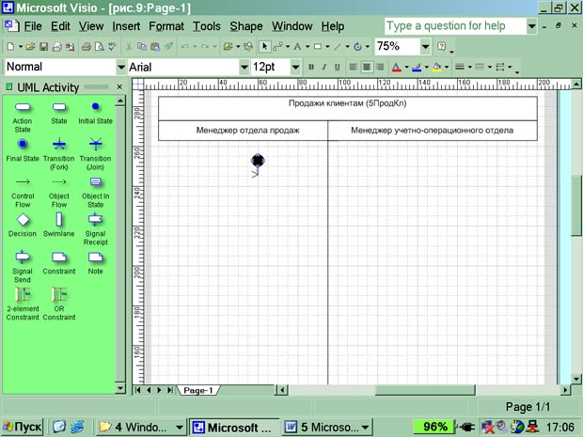

**Рис. 9.**  Подготовительная стадия для изображения диаграммы действий

1. Проанализируйте общее описание бизнес-процесса и выделите участника процесса, с которого начинается процесс. Очевидно, что это менеджер отдела продаж.
2. Обозначьте на диаграмме начало процесса символом http://www.intuit.ru/department/se/devis/13/7.gif"Initial state" в графе, отведенной для изображения действий менеджера отдела продаж (рис. 9). Не забывайте, что работу с графическими формами можно осуществлять только при активированной пиктограмме с изображением стрелки на панели "Форматирование".
3. Направьте стрелку вниз от изображения начала процесса. Для этого перенесите с формы UML Activity изображение стрелки http://www.intuit.ru/department/se/devis/13/16.gif(Control Flow) (Рис. 9).
4. Пользуясь текстовым описанием, выделите действия, выполняемые менеджером отдела продаж. Действия (операции), выполняемые менеджером отдела продаж:
   * Операция № 1 "Получение от клиента заказа с указанием номенклатурных единиц товара по количеству, серийному соответствию, сроку годности"
   * Операция №2 "Проверка наличия у клиента лицензии на заказанные медикаменты";
   * Операция № 3 "Проверка наличия товарных запасов на складе";
   * Операция № 4 "Размещение заказа в реестре неудовлетворенный спрос";
   * Операция № 5 "Процесс формирования заявки на основании заказа и договора";
   * Операция № 6 "Резервирование товара";
   * Операция № 7 "Контроль кредитного лимита и дебиторской задолженности";
   * Операция № 8 "Отклонение заявки".
5. Отобразите на диаграмме первые две операции, выполняемые менеджером отдела продаж. Для изображения действия на диаграмме используйте фигуру http://www.intuit.ru/department/se/devis/13/8.gif
6. Впишите внутри двух фигур http://www.intuit.ru/department/se/devis/13/8.gifнаименования и порядковые номера операций. Для ввода текста на панели инструментов "Стандартная" зафиксируйте пиктограмму с изображением буквы "А".
7. Соедините операции в порядке их следования стрелками http://www.intuit.ru/department/se/devis/13/16.gif(Control Flow).
8. Отобразите ромб-символ проверки условия http://www.intuit.ru/department/se/devis/13/12.gif. Проведите из него две стрелки и надпишите их "Лицензия есть", "Лицензии нет". Стрелку с надписью "Лицензии нет" предстоит позже соединить с символом конца бизнес-процесса.
9. Стрелку "Лицензия есть" соедините с операцией № 3 "Проверка наличия товарных запасов на складе", для изображения которой примените символ http://www.intuit.ru/department/se/devis/13/8.gif
10. Отобразите ромб-символ проверки условия http://www.intuit.ru/department/se/devis/13/12.gif. Проведите из него две стрелки и надпишите их "Достаточно запасов", "Недостаточно запасов".
11. Стрелку с надписью "Недостаточно запасов" соедините с операцией № 4 "Размещение заказа в реестре "неудовлетворенный спрос".
12. От операции № 4 направьте стрелку к операции № 3, для того чтобы отразить циклический процесс контроля выполнения отложенных заявок. Обратите внимание на то, что к операции № 3 уже направлена стрелка с надписью "Лицензия есть". Поскольку по правилам построения диаграмм в операцию может входить только одна стрелка, воспользуйтесь символом объединения независимых потоков http://www.intuit.ru/department/se/devis/13/10.gif(Transition|Join).
13. Сверьте созданный фрагмент диаграммы действий бизнес-процесса "Продажи" с рисунком 10.

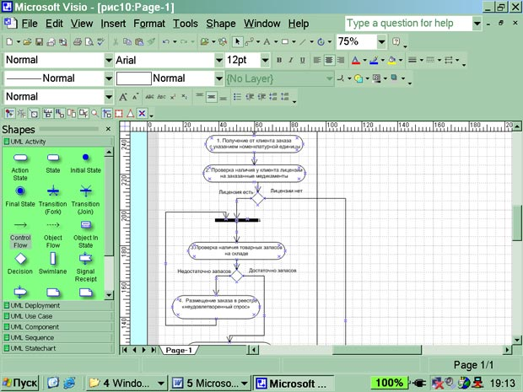

**Рис. 10.**  Фрагмент диаграммы действий бизнес-процесса "Продажи"

1. Стрелку с надписью "Достаточно запасов" направьте к операции № 5 "Процесс формирования заявки на основании заказа и договора", для изображения которой используйте, как всегда, символ http://www.intuit.ru/department/se/devis/13/8.gif.
2. Поставьте в соответствие операции № 5 документ "Заявка". Для отображения документа на диаграмме используйте изображение прямоугольника. Нарисуйте прямоугольник мышкой, зафиксировав на панели инструментов "Стандатная" соответствующую пиктограмму Rectangle Tool.
3. Операция № 5 и получаемый в результате ее выполнения документ "Заявка" соединяются на диаграмме пунктирной линией. Для изображения пунктирной линии зафиксируйте пиктограмму Line Tool на панели инструментов "Стандартная" и выберите пунктирную линию на панели инструментов "Форматирование", используя меню пиктограммы (Line Patter). Затем мышкой нарисуйте соединение операции с документом.
4. За операцией № 5 последовательно отобразите операции № 6 "Резервирование товара" и № 7 "Контроль кредитного лимита и дебиторской задолженности".
5. Операцию № 7 соедините с ромбом http://www.intuit.ru/department/se/devis/13/12.gif- символом проверки условия. Проведите из него две стрелки и надпишите их "Есть превышения", "Нет превышений".
6. Стрелку с надписью "Есть превышения" соедините с операцией № 8 "Отклонение заявки". В последующем операцию № 8 предстоит соединить с символом завершения бизнес-процесса. Заметьте, что на завершение бизнес-процесса уже направлена стрелка с надписью "Лицензии нет".
7. На этом действия менеджера отдела продаж завершаются, и к работе подключается менеджер учетно-операционного отдела. В поле действий менеджера учетно-операционного отдела последовательно отобразите выполняемые им операции: № 9 "Подбор номенклатурных единиц", № 10 "Формирование упаковочных листов", № 11 "Формирование счета, расходной накладной, счета-фактуры", № 12 "Отгрузка и списание медикаментов".
8. Соедините стрелками операции № 9, 10, 11, 12.
9. К операции № 9 подведите стрелку с надписью "Нет превышений".
10. Поставьте в соответствие операции № 10 документ "Упаковочный лист", операции № 11 - три документа: "Счет", "Расходная накладная", "Счет-фактура". Для отображения документа на диаграмме используйте изображение прямоугольника. Нарисуйте прямоугольник мышкой, зафиксировав на панели инструментов "Стандартная" соответствующую пиктограмму Rectangle Tool.
11. Операции № 10 и № 11 и получаемые в результате их выполнения документы соедините пунктирной линией. Для изображения пунктирной линии зафиксируйте пиктограмму Line Tool на панели инструментов "Стандартная" и выберите пунктирную линию на панели инструментов "Форматирование", используя меню пиктограммы (Line Patter). Затем мышкой нарисуйте соединение операции с документом.
12. Операция № 12 была последней в бизнес-процессе "Продажи", поэтому остается отобразить на диаграмме действий символ завершения процесса. На символ завершения бизнес-процесса направлено три стрелки, отображающие независимые процессы. Примените обозначение для объединения независимых процессов http://www.intuit.ru/department/se/devis/13/10.gif(Transition|Join). После объединения трех процессов укажите на диаграмме конец процесса. Для этого используйте символ http://www.intuit.ru/department/se/devis/13/22.gif(Final State).

Общий вид диаграммы действий бизнес-процесса "Продажи" представлен рис. 11.

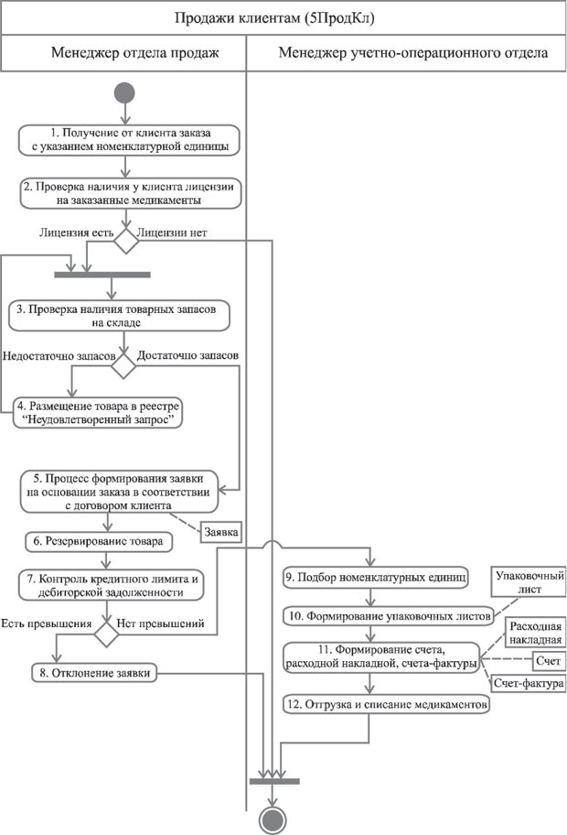

**Рис. 11.**  Диаграмма действий бизнес-процесса "Продажи"

## Задание 10. Формирование таблицы операций

Все операции, участвующие в процессе "Продажи", отразите в Таблице описания операций, имеющей следующий формат:

|  |  |  |  |  |  |  |  |
| --- | --- | --- | --- | --- | --- | --- | --- |
| **Диаграмма и номер на диаграмме** | **Операция** | **Исполнитель** | **Как часто** | **Входящие документы (документы-основания)** | **Исходящий документ (составляемый документ)** | **Проводка (дебет, кредит, сумма, аналитика)** | **Комментарий** |
| 1 | 2 | 3 | 4 | 5 | 6 | 7 | 8 |

Примечание. Далее заполненная форма таблицы описания операций будет использоваться для проектирования перечисленных в ней операций в информационной системе.

Выполнение задания 10

В таблицу последовательно внесите операции бизнес-процесса в соответствии с общим описанием и диаграммой действий.

1. В графе 1 проставьте краткое наименование диаграммы - 5Прод_Кл. Кроме того, в этой графе в каждой строке укажите номер операции, соответствующий изображению на диаграмме действий (рис. 11).
2. В графу 2 путем копирования перенесите из диаграммы действий наименование операций.
3. В графе 3 укажите исполнителя операции. В бизнес-процессе "Продажи" исполнителями операций являются менеджеры отдела продаж и учетно-операционного отдела. Графа 3 заполняется на основании диаграммы действий.
4. В графе 4 укажите, с какой частотой выполняется каждая операция. Проставьте частоту выполнения операций в соответствии с общим описанием бизнес-процесса. В данном примере все операции, кроме операций № 2 и № 4, выполняются ежедневно. Не регулярно, по мере необходимости выполняются операции № 2, 4. Данная информация фиксируется в ходе обследования компании. При проектировании или выборе системы данные из графы "Как часто" определяют требования к быстродействию системы и к параметрам сетевого варианта системы.
5. В графу 5 занесите наименования документов, на основании которых осуществляется выполнение операции (входящие документы). В данном примере основанием выполнения операций № 1-5 является Заказ номенклатурных единиц. Кроме того, основанием операции № 2 является также Справочник лицензий клиента, для операции № 3 - Картотека склада. Документ "Заявка на номенклатурные единицы" является основанием операций № 6, 7, 9, 11, 12. Для выполнения операции № 7 используются также Приказ по компании о кредитном лимите и отчет о дебиторской задолженности. Операция № 12 требует также наличия Расходной накладной.
6. В графе 6 в соответствии с общим описанием укажите наименования документов, которые создаются в результате выполнения операций (исходящие документы). В данном бизнес-процессе исходящими (формируемыми) документами являются Заявка номенклатурных единиц, Реестр "неудовлетворенный спрос", Упаковочный лист, Счет, Расходная накладная, Счет-фактура.
7. Если на основании операции формируется бухгалтерская проводка, то она указывается в графе 7. В рассматриваемом примере проводка формируется по операции с номером 12.
8. Графа 8 предназначена для произвольной дополнительной информации.

Ниже представлена таблица описания операций бизнес-процесса "Продажи".

|  |  |  |  |  |  |  |  |
| --- | --- | --- | --- | --- | --- | --- | --- |
| Описание операций бизнес-процесса "Продажи" | | | | | | | |
| **Диаграмма и номер на диаграмме** | **Операция** | **Исполнитель** | **Как часто** | **Входящие документы (документы-основания)** | **Исходящий документ (составляемый документ)** | **Проводка (дебет, кредит, сумма, аналитика)** | **Комментарий** |
| 1 | 2 | 3 | 4 | 5 | 6 | 7 | 8 |
| 1ПродКл  1 | 1. Получение от клиента заказа с указанной номенклатурной единицей | Отдел продаж | Ежедневно | Заказ номенклатурных единиц |  |  |  |
| 1ПродКл  2 | 2. Проверка наличия у клиента лицензии на заказанные медикаменты | Отдел продаж | По мере необходимости | Заказ номенклатурных единиц  Справочник лицензий клиента |  |  |  |
| 1ПродКл  3 | 3. Проверка наличия товарных запасов на складе | Отдел продаж | Ежедневно | Картотека склада  Заказ номенклатурных единиц |  |  |  |
| 1ПродКл  4 | 4. Размещение заказа в реестре "неудовлетворенный спрос" при частичном или полном не выполнении заказа | Отдел продаж | По мере необходимости | Заказ номенклатурных единиц | Реестр "Неудовлетворенный спрос" |  | В реестре указывается заказ с неудовлетворенным спросом |
| 1ПродКл  5 | 5. Процесс формирования заявки на основании заказа в соответствии с договором клиента | Отдел продаж | Ежедневно | Заказ номенклатурных единиц | Заявка на номенклатурные единицы |  | В заявку копируются из договора скидки, наценки |
| 1ПродКл  6 | 6. Резервирование товара | Отдел продаж | Ежедневно | Заявка на номенклатурные единицы |  |  |  |
| 1ПродКл  7 | 7. Проверка кредитного лимита и дебиторской задолженности | Отдел продаж | Ежедневно | Заявка на номенклатурные единицы  Приказ о кредитном лимите  Отчет по дебиторской задолженности |  |  |  |
| 1ПродКл  9 | 8. Подбор заказанных номенклатурных единиц | Учетно-операционный отдел | Ежедневно | Картотека складского учета  Заявка на номенклатурные единицы |  |  |  |
| 1ПродКл  10 | 10. Формирование упаковочных листов | Учетно-операционный отдел | Ежедневно | Заявка на номенклатурные единицы | Упаковочный лист |  |  |
| 1ПродКл  11 | 11. Формирование счета, расходной накладной, счета-фактуры | Учетно-операционный отдел | Ежедневно | Заявка на номенклатурные единицы | Счет  Счет-фактура  Расходная накладная |  |  |
| 1ПродКл  12 | 11. Отгрузка и списание медикаментов | Учетно-операционный отдел | Ежедневно | Заявка на номенклатурные единицы | Расходная накладная | Д62-К41 |  |

## Задание 11. Формирование таблицы описания документов

Все документы, участвующие в бизнес-процессе, отразите в Таблице описания документов, имеющей следующий формат:

|  |  |  |  |  |  |  |  |
| --- | --- | --- | --- | --- | --- | --- | --- |
| **Диаграмма и номер на диаграмме** | **Составляемый документ (исходящий документ)** | **Операция** | **Кто составляет (исполнитель)** | **Как часто** | **Документы-основания (входящие документы)** | **Реестр, в котором регистрируется документ** | **Комментарий** |
| 1 | 2 | 3 | 4 | 5 | 6 | 7 | 8 |

Примечание. После того как будут описаны документы, приступают к их разработке в ИС. Формы документов в учебном пособии не представлены, в практической же деятельности создается альбом форм, который является приложением к таблице описания документов.

Выполнение задания 11

Таблица описания документов создается путем переформирования (перестановки столбцов и объединения строк) таблицы описания операций. Особенности таблицы описания документов заключаются в следующем. В Графе 2 не должно быть повторяющихся наименований документов. Если один и тот же документ является исходящим на различных операциях, то он один раз указывается в графе 2 "Составляемый документ", а в графе 3 ему в соответствие ставятся несколько операций. Так же по наименованию документа следует объединить записи и в других графах.

В графе 7 указывается наименование реестра, в котором регистрируется создаваемый документ. Наименование реестру присваивается, как правило, по наименованию документа. В данном бизнес-процессе расходная накладная регистрируется в реестре расходных накладных, счет - в реестре счетов, счет-фактура - в реестре счетов-фактур, заявка - в реестре заявок.

На следующих страницах приведена таблица описания документов бизнес-процесса "Продажи".

|  |  |  |  |  |  |  |  |
| --- | --- | --- | --- | --- | --- | --- | --- |
| Описание документов бизнес-процесса "Продажи". | | | | | | | |
| **Диаграмма и номер операции на диаграмме** | **Составляемый документ (исходящий документ)** | **Входящие документы (документы-основания)** | **Операция** | **Исполнитель** | **Как часто** | **Реестр, в котором регистрируется документ** | **Комментарий** |
| 1 | 2 | 3 | 4 | 5 | 6 | 7 | 8 |
| 5ПродКл  4 | 1. Реестр "Неудовлетворенный спрос" | Заказ номенклатурных единиц | Размещение заказа в реестре "неудовлетворенный спрос" при частичном или полном невыполнении заказа | Отдел продаж | По мере необходимости | Реестр приходных накладных |  |
| 5ПродКл  5 | 2. Заявка на номенклатурные единицы | Заказ номенклатурных единиц | Процесс формирования заявки на основании заказа в соответствии с договором клиента | Отдел продаж | Ежедневно | Реестр заявок |  |
| 5ПродКл  10 | 3. Упаковочный лист | Заявка на номенклатурные единицы | Формирование упаковочных листов | Учетно-операционный отдел | Ежедневно | Нет |  |
| 5ПродКл  11 | 4. Счет | Заявка на номенклатурные единицы | Формирование счета | Учетно-операционный отдел | Ежедневно | Реестр счетов |  |
| 5ПродКл  11 | 5. Счет-фактура | Заявка на номенклатурные единицы | Формирование счета-фактуры | Учетно-операционный отдел | Ежедневно | Реестр счетов-фактур |  |
| 5ПродКл  11 | 6. Расходная номенклатура | Заявка на номенклатурные единицы | Формирование расходной номенклатуры | Учетно-операционный отдел | Ежедневно | Реестр расходных накладных |  |

**Бизнес-процесс "Взаиморасчеты с клиентами"**

**Общее описание бизнес-процесса**

Бизнес-процесс выглядит следующим образом:

1. Менеджер отдела продаж до 10 раз в день отгружает товары клиентам в соответствии с договорами и Приказом по кредитной линии. Одновременно с отгрузкой товара менеджер отдела продаж выставляет счет клиенту. Счет регистрируется в реестре счетов.
2. По факту произведенной отгрузки менеджер отдела продаж делает запись в журнале отгрузок и оплат, тем самым фиксируя задолженность клиента.
3. Бухгалтер компании ежедневно получает и обрабатывает выписки с расчетных счетов банков. Бухгалтер на основании банковской выписки определяет оплаченные счета и делает отметку об оплате счета в реестре счетов.
4. Менеджер отдела продаж ежедневно контролирует поступление платежей от клиентов, проверяя допустимый срок оплаты счета.
5. Если платежи по счету на расчетный счет компании не поступили и срок оплаты счета истек, то менеджер отдела продаж блокирует отгрузку товара клиенту. Если клиент оплатил счет, то менеджер вносит сведения об оплате в Журнал отгрузок и оплат.
6. Бухгалтер в конце каждого месяца выводит сальдо взаиморасчетов с клиентами.

## Задание 12. Построение диаграммы действий

На основании общего описания бизнес-процесса "Взаиморасчеты с клиентами" составьте диаграмму действий, которая показывает участников процесса, выполняемые каждым участником операции и взаимосвязь между ними. Операции на диаграмме должны следовать в хронологическом порядке, который определен в приведенном описании бизнес-процесса.

## Задание 13. Формирование таблицы операций

Все операции, участвующие в процессе "Взаиморасчеты с клиентами" отразите в Таблице описания операций, имеющей следующий формат:

|  |  |  |  |  |  |  |  |
| --- | --- | --- | --- | --- | --- | --- | --- |
| **Диаграмма и номер на диаграмме** | **Составляемый документ (исходящий документ)** | **Операция** | **Кто составляет (исполнитель)** | **Как часто** | **Документы-основания (входящие документы)** | **Реестр, в котором регистрируется документ** | **Комментарий** |
| 1 | 2 | 3 | 4 | 5 | 6 | 7 | 8 |

## Задание 14. Формирование таблицы описания документов

Все документы, участвующие в бизнес-процессе, отразите в Таблице описания документов, имеющей следующий формат:

|  |  |  |  |  |  |  |  |
| --- | --- | --- | --- | --- | --- | --- | --- |
| **Диаграмма и номер на диаграмме** | **Операция** | **Исполнитель** | **Как часто** | **Входящие документы (документы-основания)** | **Исходящий документ (составляемый документ)** | **Проводка (дебет, кредит, сумма, аналитика)** | **Комментарий** |
| 1 | 2 | 3 | 4 | 5 | 6 | 7 | 8 |

**Бизнес-процесс "Взаиморасчеты с поставщиками"**

**Общее описание бизнес-процесса**

Бизнес-процесс выглядит следующим образом:

1. Менеджер отдела закупок ежедневно получает от поставщика медикаментов счет на оплату, регистрирует его в реестре счетов поставщиков и передает счет поставщика бухгалтеру.
2. Бухгалтер на основании счета поставщика ежедневно формирует платежное поручение на оплату и передает платежное поручение в банк.
3. Бухгалтер на основании выписки с расчетного счета банка делает отметку об оплате счета в реестре счетов поставщика.
4. Менеджер отдела закупок при поступлении товара и (или) при оплате делает запись в Журнале поступлений и оплат.
5. Бухгалтер в конце каждого месяца выводит сальдо взаиморасчетов с клиентами.

## Задание 15. Построение диаграммы действий

На основании общего описания бизнес-процесса "Взаиморасчеты с поставщиками" составьте диаграмму действий, которая показывает участников процесса, выполняемые каждым участником операции и взаимосвязь между ними. Операции на диаграмме должны следовать в хронологическом порядке, который определен в приведенном описании бизнес-процесса.

## Задание 16. Формирование таблицы операций

Все операции, участвующие в процессе "Продажи", отразите в Таблице описания операций, имеющей следующий формат:

|  |  |  |  |  |  |  |  |
| --- | --- | --- | --- | --- | --- | --- | --- |
| **Диаграмма и номер на диаграмме** | **Составляемый документ (исходящий документ)** | **Операция** | **Кто составляет (исполнитель)** | **Как часто** | **Документы-основания (входящие документы)** | **Реестр, в котором регестрируется документ** | **Комментарий** |
| 1 | 2 | 3 | 4 | 5 | 6 | 7 | 8 |

## Задание 17. Формирование таблицы описания документов

**Спецификации настроек типовой ИС**

Функциональность модулей ERP-системы MBS Axapta.

**Логистика**

Прогноз закупок, продаж, запасов.

Описание номенклатуры с использованием трех аналитик.

Специальные цены, скидки для номенклатуры со специальной группой аналитики.

Описание хранения с использованием склада, палет и размещения.

Отслеживание номенклатур по серийному номеру и номеру партии

ABC-анализ по заданным пользователем критериям ABC-анализа по реализации, себестоимости и марже.

Управление карантином. Просмотр номенклатуры на карантинном складе на любом этапе контроля качества.

Поддержка штрих-кодов.

**Сводное планирование**

Расчет потребности в материалах и мощностях.

Прогнозы закупок и продаж. Возможность обзора долгосрочных потребностей по закупке, производству и ресурсам.

Возможность расчета краткосрочных потребностей на основе существующих заказов и/или прогнозного планирования.

Получение сводного плана по заказам.

Система может предложить внести следующие изменения к существующим и спланированным заказам: Увеличение количества заказа, Уменьшение количества заказа, Отложить выполнение заказа или закупки

**Управление продажами**

Определение планов продаж для менеджеров по продажам и групп менеджеров (отделов продаж)

Управление процессом продаж

Прогнозирование продаж

Отслеживание статуса продаж, включая рассматриваемые предложения

Отслеживание действий и прогресса в работе отдельных сотрудников отдела продаж

Графическое представление данных по продажам

Создание отчетов по предложениям, деятельности менеджеров по продажам и отдельным сотрудникам

**Торговля**

Учет и размещение номенклатуры на складе

Создание закупок напрямую из заказа

Пересчет единиц измерения по закупке в единице учета на складе

Обработка недопоставок

Автоматическая замена товаров, которых нет в наличии на складе, на другие альтернативные товары

**Управление складом**

Регистрация и размещение товара, возможность хранения товара в соответствии со структурой склада

Идентификация физического размещения: склад, ячейка и палеты

Идентификация истории происхождения номенклатуры: серийный номер и номер партии

Характеристики товара: конфигурация, цвет и размер

Возможность маркировки как отдельной номенклатуры, так и группы номенклатур с целью дальнейшего отслеживания

Ведение журналов приемки

Возможность перехода из заказов на отгрузку в ячейки комплектации через журналы отгрузки

**Учет договоров**

Ведение юридической информации о договорах с клиентами и поставщиками, условиях оплаты, контактах и ответственных

Привязка накладных и оплат к конкретному договору (указание договора в строках журналов ГК, заказах, закупках, накладных и оплатах с последующим переносом в проводку по клиенту/поставщику)

Включение атрибутов договоров в предложения по оплате

Автоматическое/периодическое сопоставление проводок по контрагентам и договорам

Форма ручного сопоставления в рамках договоров

Сальдо расчетов в рамках отдельного договора

Номер договора в проводках по курсовой разнице

Переход от моделей предметной области к функциональной модели системы

**Бизнес-процесс "Планирование закупок и размещение заказов поставщикам"**

## Задание 18. Проектирование реализации операций бизнес-процесса в ИС

Все операции, участвующие в процессе, отразите в Таблице проектирования операций, имеющей следующий формат:

|  |  |  |  |  |
| --- | --- | --- | --- | --- |
| **Номер операции на диаграмме** | **Операция** | **Необходимые разработки** | **Специфика настройки** | **Функциональность (модуль) системы** |
| 1 | 2 | 3 | 4 | 5 |

Выполнение задания 18

1. В графе 1 укажите номер операции и краткое наименование диаграммы действий проектируемого бизнес-процесса. Данные в графу введите в соответствии с таблицей описаний операций.
2. В графу 2 перенесите наименования операций из таблицы описания операций.
3. В графе 3 перечислите необходимые разработки для реализации операций.
4. В графе 4 сформулируйте специфику настройки функционала системы.
5. В графе 5 укажите наименование модуля или функции, необходимые для реализации операции бизнес-процесса.

Пример проектирования операций бизнес-процесса "Планирование закупок и размещение заказов поставщикам" в ИС приведен в таблице.

|  |  |  |  |  |
| --- | --- | --- | --- | --- |
| Проектирование реализации операций бизнес-процесса в ИС | | | | |
| **Номер операции на диаграмме** | **Операция** | **Необходимые разработки** | **Специфика настройки** | **Функциональность (модуль) системы** |
| 1 | 2 | 3 | 4 | 5 |
| 1а (1Пл_Зак) | 1. Получение внутренней статистики | Разработка узла хранения данных статистики продаж | Коды клиентов в файле соответствуют кодировке в Системе | Продажи, клиенты |
| Разработка механизма импорта статистики | Единицы измерения номенклатуры соответствуют единицам измерения в Системе |
|  | Коды номенклатуры статистики соответствуют кодам номенклатуры Системы |
| 1б (1Пл_Зак) | 2. Получение внешней статистики продаж | Разработка узла хранения данных статистики продаж | Коды клиентов в файле соответствуют кодировке в Системе | Продажи, клиенты |
| Разработка механизма импорта статистики | Единицы измерения номенклатуры соответствуют единицам измерения в Системе |
|  | Коды номенклатуры статистики соответствуют кодам номенклатуры Системы |
| 2 (1Пл_Зак) | 3. Расчет потребностей в товаре | Разработка механизма автоматического формирования минимального и максимального запаса препаратов (ассортиментный план на период планирования) эффективности закупок (ABC и XYZ классификации) |  | Сводное планирование, логистика, торговля |
| 3 (1Пл_Зак) | 4. Регистрация прайс-листов поставщиков в системе | Разработка механизма импорта электронной версии прайс-листа в форму "коммерческого соглашения" | В системе регистрируется один базовый прайс-лист, на его основе формируются все другие прайс-листы | Коммерческие соглашения |
| 4, 5 (1Пл_Зак) | 5. Анализ прайс-листов поставщиков и действующих контрактов. Выбор поставщиков приоритетных и запасных по каждой позиции | Разработка механизма реализации в системе оценки эффективности закупки на основании полученных прайс-листов, с учетом условий поставки (скидки, отсрочка платежа) |  | Продажи, клиенты |
| 6 (1Пл_Зак) | 6. Формирование (регистрация) графика поставок (сроки, периодичность) без указания количеств | Разработка графика поставок (календаря рабочего времени) для каждого поставщика | В качестве графика поставок (график обращений) используется календарь рабочего времени для каждого поставщика | Календарь рабочего времени |
| 7, 8 (1Пл_Зак) | 7. Формирование заказов поставщикам с учетом складских остатков, товара в пути и резервного запаса | Разработка взаимосвязанных данных таблиц Заказов, Складских остатков, Товара в пути, Резервных заказов | При заполнении в заказе поля "Количество" система в первую очередь "просматривает" количество товаров на складе. При недостаточном количестве товаров на складе система обращается к таблице с данными о резервных запасах. При недостаточном количестве резервных запасов система осуществляет поиск заданной в заказе номенклатуры в таблице Товары в пути | Сводное планирование, логистика, торговля |
| 9 (1Пл_Зак) | 8. Расчет затрат на сертификацию | Разработать механизм расчета затрат на сертификацию при формировании рабочего прайс-листа | Расчет затрат на сертификацию производится перед формированием прайс-листа поставщика. При формировании рабочего прайс-листа помимо учета скидок, отсрочек платежа, времени движения товара в пути (в денежном выражении), также необходимо учесть стоимость сертификации | Коммерческие соглашения |
| 10 (1Пл_Зак) | 9. Проверка суммы затрат на сертификацию на непревышение нормы |  | Разработка алгоритма проверки суммы затрат на сертификацию на непревышение внутрифирменной нормы | Сводное планирование, логистика, торговля |
| 11 (1Пл_Зак) | 10. Подпись заказа менеджером по логистике, директором | Разработать процедуру утверждения строк спланированных заказов | Результатом процедуры "Сводное планирование" в форме "Спланированные заказы" являются строки. После оценки строк в форме спланированные заказы необходимо провести процедуру одобрения (утверждения) строк спланированных заказов | Сводное планирование, логистика, торговля |
| 12 (1Пл_Зак) | 11. Напраление заказа в отдел закупок | Разработка многопользовательской системы, прав доступа к документам |  | Сводное планирование, логистика, торговля |

**Бизнес-процесс "Запасы-склад (приходование товара)"**

## Задание 19. Проектирование реализации операций бизнес-процесса в ИС

Все операции, участвующие в процессе, отразите в Таблице проектирования операций, имеющей следующий формат:

|  |  |  |  |  |
| --- | --- | --- | --- | --- |
| **Номер операции на диаграмме** | **Операция** | **Необходимые разработки** | **Специфика настройки** | **Функциональность (модуль) системы** |
| 1 | 2 | 3 | 4 | 5 |

Выполнение задания 19

1. В графе 1 укажите номер операции и краткое наименование диаграммы действий проектируемого бизнес-процесса. Данные в графу введите в соответствии с таблицей описаний операций.
2. В графу 2 перенесите операции из таблицы описания операций.
3. В графе 3 перечислите необходимые разработки для реализации операций.
4. В графе 4 сформулируйте специфику настройки функционала системы.
5. В графе 5 укажите наименование модуля или функции, необходимые для реализации операции бизнес-процесса.

Пример проектирования операций бизнес-процесса "Планирование закупок и размещение заказов поставщикам" в ИС приведен в таблице.

**Бизнес-процесс "Продажи"**

## Задание 20. Проектирование реализации операций бизнес-процесса в ИС

Все операции, участвующие в процессе, отразите в Таблице проектирования операций, имеющей следующий формат:

|  |  |  |  |  |
| --- | --- | --- | --- | --- |
| **Номер операции на диаграмме** | **Операция** | **Необходимые разработки** | **Специфика настройки** | **Функциональность (модуль) системы** |
| 1 | 2 | 3 | 4 | 5 |

Выполнение задания 20

1. В графе 1 укажите номер операции и краткое наименование диаграммы действий проектируемого бизнес-процесса. Данные в графу введите в соответствии с таблицей описаний операций.
2. В графу 2 перенесите операции из таблицы описания операций.
3. В графе 3 перечислите необходимые разработки для реализации операций.
4. В графе 4 сформулируйте специфику настройки функционала системы.
5. В графе 5 укажите наименование модуля или функции, необходимые для реализации операции бизнес-процесса.

Пример проектирования операций бизнес-процесса "Продажи" в ИС приведен в таблице.

|  |  |  |  |  |
| --- | --- | --- | --- | --- |
| Планирование закупок и размещение заказов поставщиками | | | | |
| **Номер операции на диаграмме** | **Операция** | **Необходимые разработки** | **Специфика настройки** | **Функциональность (модуль) системы** |
| 1 | 2 | 3 | 4 | 5 |
| 4Склад  1 | 1. Проверка товара по количеству, серийному соответствию, сроку годности | Не требуется |  | Не требуется |
| 4Склад  2 | 2. Отражение в базе данных количества и учетной цены товара | Разработать электронную и печатную формы приходной накладной и взаимосвязь с финансовым блоком для формирования проводки | В системе формируются проводки, а также финансовый приход товара на склад | Логистика, торговля |
| 4Склад  3 | 3. Поиск серии в справочнике | Разработать справочник серий и систему поиска в нем | Перед тем, как создать новый серийный номер, необходимо произвести поиск серийного номера в базе данных | Логистика |
| 4Склад  4 | 4. Добавление серии в справочник | Разработать функцию пополнения справочника |  | Логистика |
| 4Склад  6 | 5. Разбиение каждой позиции номенклатуры по сериям | Разработать иерархический номенклатурный справочник |  | Логистика |
| 4Склад  7 | 6. Процесс размещения серии товара на складе | Разработать разбиение мест хранения по зонам  Разработать функцию автоматического подбора зоны хранения  Разработать форму карточки товара с возможностью указания в ней места хранения | Настроить аналитику серийный номер обязательную для заполнения при реализации | Логистика |
| 4Склад  8 | 7. Определение и ввод базовой цены товара | Разработать базовый прайс-лист | Базовый прайс-лист формируется на основании данных отдела маркетинга | Коммерческие соглашения |